Краевое государственное автономное профессиональное образовательное учреждение «Нытвенский многопрофильный техникум»

Задания для проведения
итоговой аттестации
по учебной дисциплине
«Математика»

для профессий среднего профессионального образования
35.01.14 «Мастер по техническому обслуживанию и ремонту машинно-тракторного парка»
15.01.25 «Станочник (металлообработка)»
19.01.17 «Повар, кондитер»

Нытва
2015

Задания для проведения итоговой аттестации по учебной дисциплине «Математика» для профессий среднего профессионального образования 35.01.14 Мастер по техническому обслуживанию и ремонту машинно-тракторного парка; 15.01.25 Станочник (металлообработка); 19.01.17 Повар, кондитер составлены на основе Федерального государственного образовательного стандарта среднего общего образования (далее ФГОС СОО), рабочей программы учебной дисциплины МАТЕМАТИКА для профессий среднего профессионального образования

Рассмотрено и одобрено
на заседании П(Ц)К
«___»________2015 г.
_____С. П. Кашина
Протокол № ____

Составитель: _____ преподаватель математики Кашина Светлана Павловна

Проверка письменной работы и оценивание результатов итоговой аттестации.

При проверке математической подготовки выпускников оценивается уровень сформированности следующих умений:
- выполнять арифметические действия, сочетая устные и письменные приемы; находить значения корня натуральной степени, степени с рациональным показателем, логарифма;
- проводить по известным формулам и правилам преобразования буквенных выражений, включающих степени, радикалы, логарифмы и тригонометрические функции;
вычислять значения числовых и буквенных выражений, осуществляя необходимые подстановки и преобразования;
- определять значение функции по значению аргумента при различных способах задания функции;
- строить графики изученных функций; описывать по графику поведение и свойства функций, находить по графику функции наибольшие и наименьшие значения;
- решать уравнения, простейшие системы уравнений, используя графики функций;
- вычислять производные и первообразные элементарных функций;
- исследовать в простейших случаях функции на монотонность, находить наибольшие и наименьшие значения функций, строить графики многочленов с использованием аппарата математического анализа;
- решать рациональные, показательные и логарифмические уравнения и неравенства, простейшие иррациональные и тригонометрические уравнения, их системы;
- анализировать в простейших случаях взаимное расположение объектов в пространстве; изображать основные многогранники и круглые тела; выполнять чертежи по условиям задач;
- решать планиметрические и простейшие стереометрические задачи на нахождение геометрических величин (длин, углов, площадей, объемов);
- использовать при решении стереометрических задач планиметрические факты и методы;
- проводить доказательные рассуждения в ходе решения задач.
При оценке работы обучающегося используется пятибалльная система. Результаты итоговой аттестации признаются удовлетворительными в случае, если обучающийся при сдаче работы по математике получил отметку не ниже удовлетворительной.
Оценивание результата работы по математике осуществляется в соответствии со следующими рекомендациями:
В случае прохождения аттестации в письменной форме задание считается выполненным верно, если обучающийся выбрал правильный путь решения, из письменной записи решения понятен ход его рассуждений, получен верный ответ.
Для получения отметки "3" обучающийся должен правильно выполнить не менее пяти заданий, отметка "4" выставляется при выполнении семи-восьми заданий, отметка "5" ставится за девять или десять верно выполненных заданий.

Преподаватель __________________ C.П.Кашина
Рассмотрены на заседании П(Ц)К естественнонаучных и математических дисциплин
Протокол № _____ от «___» _________________ 2015 г.
Председатель П(Ц)К _____________ C.П.Кашина

Теоретические вопросы по курсу дисциплины «Математика»

Тема 1. Числовые системы и приближённые вычисления.
  - Целые и рациональные числа. Действительные числа. Приближенные вычисления. Приближенное значение величины и погрешности приближений.
  - Решение неравенств, уравнений первой и второй степени.
1.3 Решение квадратных уравнений с , двучленные уравнения.

Тема 2. Функции, их свойства и графики.
2.5 Числовая функция, область определения, множество значений.
2.6 Свойства функции: чётность, нечетность, периодичность, ограниченность, монотонность, экстремум функции.
2.7 График функции. Простейшие преобразования графиков функций.
2.8 Приращение аргумента и приращение функции и их геометрический смысл.
2.9 Понятие предела функции в точке. Свойства пределов функций.
2.10 Понятие о бесконечно малых и бесконечно больших функциях. Предел функции на бесконечности.
2.11 Предел числовой последовательности. Монотонность, ограниченность и сходимость числовой последовательности. Число е.
2.12 Непрерывность функции в точке и на отрезке. Свойства функций, непрерывных на отрезке.

Тема 3. Показательная, логарифмическая и степенная функции.
- Степень с произвольным действительным показателем. Свойства степени.
- Степенная функция x^{n} (для n = 2k, n = 2k + 1, n = – 1, – 2, 1/2, 1/3, – 1/2).
- Логарифмы и их свойства. Основное логарифмическое тождество. Формула перехода от логарифмов с одним основанием к логарифмам с другим основанием.
- Вычисление логарифмов с произвольным основанием. Логарифмирование и потенцирование выражений.
- Показательная функция, её свойства и график.
- Логарифмическая функция, её свойства и график.
- Решение показательных уравнений и неравенств.
- Решение логарифмических уравнений и неравенств.

Тема 4. Тригонометрические функции.
  - Тригонометрические функции числового аргумента и их простейшие свойства.
  - Функция y = sinx, её свойства и график.
  - Функция у = соsx, её свойства и график.
  - Функция y = tgx, её свойства и график.
  - Зависимость между тригонометрическими функциями одного аргумента. Формулы приведения.
  - Теоремы сложения и следствия из них.
  - Решение уравнений sinx = 0, cosx = 0, tgx = 0, sinx = 1, cosx = 1,
sinx = – 1, cosx = – 1.
  - Обратные тригонометрические функции, их простейшие свойства.
  - Простейшие тригонометрические уравнения и их решение.
  - Тригонометрическая и показательная формы комплексного числа, переход от одной формы записи комплексных чисел к другой.
  - Действия над комплексными числами в тригонометрической и показательной формах.

Тема 5. Векторы и координаты на плоскости и в пространстве.
- Скалярные и векторные величины. Векторы. Линейные операции над векторами.
- Разложение вектора по двум неколлинеарным векторам на плоскости, по трём некомпланарным векторам в пространстве.
- Скалярное произведение векторов и его свойства. Угол между векторами.
- Деление отрезка в данном отношении.
- Уравнения прямой на плоскости: с нормальным вектором, с направляющим вектором, параметрические уравнения прямой.
- Уравнения прямой, проходящей через данную точку с заданным угловым коэффициентом, проходящей через две данные точки.
- Общее уравнение прямой и его исследование, уравнение прямой в отрезках.
- Угол между прямыми, условия параллельности и перпендикулярности прямых.

Тема 6. Прямые и плоскости в пространстве
- Прямая и плоскость в пространстве. Признак параллельности прямой и плоскости. Обратная теорема.
- Две плоскости в пространстве. Признак параллельности двух плоскостей.
- Перпендикуляр и наклонные к плоскости. Угол прямой с плоскостью.
- Перпендикулярность прямой и плоскости. Признак перпендикулярности прямой и плоскости.
- Теорема о трёх перпендикулярах.
- Двугранный угол, линейный угол двугранного угла. Понятие о многогранном угле. Теорема о плоском угле трёхгранного угла.
- Перпендикулярность плоскостей. Признак перпендикулярности плоскостей. Обратная теорема.

Тема 7. Производная и её приложения
- Задача, приводящая к понятию производной, физический смысл производной. Нахождение производной функции по определению.
- Геометрический смысл производной. Алгоритм отыскания уравнений касательной к данной кривой.
- Формулы дифференцирования: константы, аргумента, степени, суммы, произведения, частного.
- Понятие сложной функции. Дифференцирование сложной функции.
- Дифференцирование логарифмических и показательных функций.
- Дифференцирование тригонометрических функций.
- Дифференцирование обратных тригонометрических функций.
- Применения производной.

Тема 8. Интеграл и его приложения
- Первообразная. Неопределённый интеграл и его свойства.
- Интегрирование элементарных функций. Табличные интегралы.
- Метод подстановки в неопределённом интеграле.
- Задачи, приводящие к понятию определённого интеграла. Определённый интеграл и его геометрический смысл.
- Свойства определенного интеграла.
- Формула Ньютона-Лейбница.

Тема 9. Геометрические тела и поверхности
- Многогранники, призма, параллелепипед. Свойства граней и диагоналей параллелепипеда.
- Пирамида, усечённая пирамида. Свойства параллельных сечений пирамиды.
- Цилиндрическая и коническая поверхности, тела вращения. Сечения цилиндра и конуса.
- Сфера и шар. Сечения шара плоскостью. Части сферы и шара. Плоскость, касательная к сфере, понятие о сферическом треугольнике.
- Вписанная в многогранник и описанная около многогранника сфера, определение её радиуса.

Тема 10. Объёмы и площади поверхностей геометрических тел
- Объём параллелепипеда и призмы.
- Объём пирамиды, усечённой пирамиды.
- Объём цилиндра, конуса, усечённого конуса.
- Объём шара и его частей.
- Площадь поверхности призмы.
- Площадь поверхности пирамиды, усечённой пирамиды.
- Площадь поверхности цилиндра, конуса, усечённого конуса.
- Площадь сферы и её частей.

Практические задания по курсу дисциплины «Математика».

      - Степень с рациональным показателем.
Вычислить:
$1) 9^{\frac{3}{2}}$ + ${27}^{\frac{2}{3}}$– ${(\frac{1}{16})}^{\frac{-3}{4}}$.
    - 25^{1,5} + (0,25) ^{- 0,5} – 81^{0,75}.
    - (0,36) ^{– 0,5} $∙ {(-1\frac{2 }{3})}^{- 3}- ({0,008)}^{\frac{2}{3}}.$
    - ${16}^{\frac{5}{4}}$ – ${(\frac{1}{9})}^{\frac{-1}{2}}+ {27}^{\frac{2}{3}} .$
    - ${\left({27}^{\frac{2}{5}}∙2^{\frac{1}{5}}∙2\right)}^{\frac{5}{6}}$.
    - (${(\frac{16}{9})}^{-2,5 }∙{(\frac{4}{3})}^{4}- {1,65}^{0})∙\left( -0,68\right)$.
    - $6^{\frac{1}{2}} ∙ 3^{\frac{1}{2 }} ∙({0,25)}^{\frac{1}{4}}$ .
    - $6^{\frac{1}{3}} ∙ {18}^{\frac{1}{3 }} ∙4^{\frac{1}{6 }} .$
    - ${10}^{\frac{1}{4}} ∙ {40}^{\frac{1}{4}} ∙5^{\frac{1}{2}}$ .
    - (0,49) ^{– 1,5} ÷ ${(1\frac{3 }{7})}^{4}+ {(0,64)}^{\frac{-1}{2}}$ .
    - ${\left({27}^{\frac{1}{2}}∙ {(\frac{1}{9})}^{\frac{3}{4}}\right)}^{\frac{4}{3}}$.
    - $9^{\frac{1}{2}}$ + $({0,064)}^{\frac{2}{3}} ∙($1,6) ^{– 1} .
    - 9^{1,5} – 81^{0,5} – (0,5) ^{– 2}.
    - ${12}^{\frac{1}{3}} ∙ 6^{\frac{2}{3}} ∙({0,5)}^{\frac{1}{3}}$ .
    - ${(\frac{1}{16})}^{\frac{-3}{4} }+ {343}^{\frac{1}{3}}+{(\frac{1}{8})}^{\frac{-2}{3}}$.
    - (0,04) ^{– 1,5} $∙$ ${(0,125)}^{\frac{-1}{3}} + {125}^{\frac{2}{3}}∙ {3,8}^{0}.$
    - ${\left({72}^{\frac{2}{3}}\right)}^{\frac{1}{2}}∙{36}^{\frac{1}{6}}∶2^{\frac{4}{3}}$ $.$
    - (0,25) ^{- 0,5} +25^{1,5}– 81^{0,75}.
    - ${27}^{\frac{2}{3}}{– (\frac{1}{9})}^{\frac{-1}{2}} +{16}^{\frac{5}{4}}$ .
    - ${(\frac{1}{16})}^{\frac{-3}{4}} –9^{\frac{3}{2}}$ + ${27}^{\frac{2}{3}}$.

2. Применение непрерывности.
Решить неравенства:
- $\frac{3х+3}{x^{2}-3х-4}≥0$  - $\frac{6-х}{x^{2}+2х-8}≤0$  - $\frac{x^{2}-х-2}{3х+12}≥0$  - $\frac{4х-16}{x^{2}+3х+2}≥$0  - $\frac{x^{2}-6х+5}{2х+4}≤0$  - $\frac{x^{2}-8х+12}{2х+6}≥0$  - $\frac{x^{2}-7х+12}{4-2х}≥0$  - $\frac{{2x}^{2}-4х-6}{4х+8}≥0$  - $\frac{х^{2}-19х+84}{2х-10}≤0$  - $\frac{3х^{2}+4х-4}{8+15х}≥0$ | - $\frac{{5х}^{2}+4х-1}{7-2х}≥0$  - $\frac{х^{2}-4х-5}{1+х}≥0$  - $\frac{2+х}{{4х}^{2}-16х+7}≥0$  - $\frac{{3х}^{2}-16х+5}{9-х}≤0$  - $\frac{х^{2}-3х+2}{6+3х}≥0$  - $\frac{{2х}^{2}-5х+2}{4+х}≤0$  - $\frac{{8х}^{2}-2х-1}{4-х}≤0$  - $\frac{6+2х}{х^{2}-х-30}≥0$  - $\frac{{2х}^{2}+5х-3}{3-х}≤0$  - $\frac{{5х}^{2}+4х-1}{4-2х}≤0$

3. Показательная и логарифмическая функции.
Решить уравнения:  - $10∙5^{х-1}+5^{х+1}=7$  - $9^{х}={\left(\frac{1}{27}\right)}^{2-х}$  - lg (2 - х) = lg 4 - lg 2.  - ${ 3}^{х+2}+3^{х}=810$.  - $lg\left(5x+2\right)=lg6+lg2$  - log₇(5-x) + log₇2= l  - ${27}^{1-х}= \frac{1}{81}$  - $3^{х+2}- 5∙3^{х}=36$  - ${27}^{1+2х}={\left(\frac{1}{9}\right)}^{2+х}$  - $7^{х+2}- 14∙7^{х}=5$  11)${25}^{1-3х}=\frac{1}{125}$  12) log₃(5х – 6) - log₇2= 3  13) log_{0,5} (2х + 1) = -2  14) log₂ (4-2x) + log₂3= l  15) log₇(x-l)=log₇2 + log₇3 | Решить неравенства:  - $8∙2^{x-1}-2^{x}>48$  - $2^{x+1}+\frac{1}{2}∙2^{x}<5$  - 8^{2х} ⁺ ¹> 0,125  - ${27}^{1+2x}>{\left(\frac{1}{9}\right)}^{2+x}$  - $\frac{1}{3}<3^{3+х}<9$  - $\frac{1}{8}<2^{х-1}≤16$  - $lgx+lg16<lg80-lg2$  - $\log_{6}\left(5х-2\right)>\log_{6}{2+}\log_{6}{3}$  - log₇(x-l)≤log₇2 + log₇3  - log _{0,5}(3x-1) $>$ -3  - 1 ≤7^{х-3}<49  - $\frac{1}{3}<3^{3+х}<9$  - log₂ (1 - 2х) < 0  - lg (0,5x - 4) < 2  - log_{0,2} (2х+3) ≥ -3

4. Функции: их свойства и графики.
Функция у = f(x) задана своим графиком. Укажите:
1) область определения функции;
2) область значения функции;
3) нули функции;
4) интервалы знакопостоянства функции;
5) промежутки возрастания и промежутки убывания функции;
6) точки экстремума функции;
7) наибольшее и наименьшее значения функции.

1.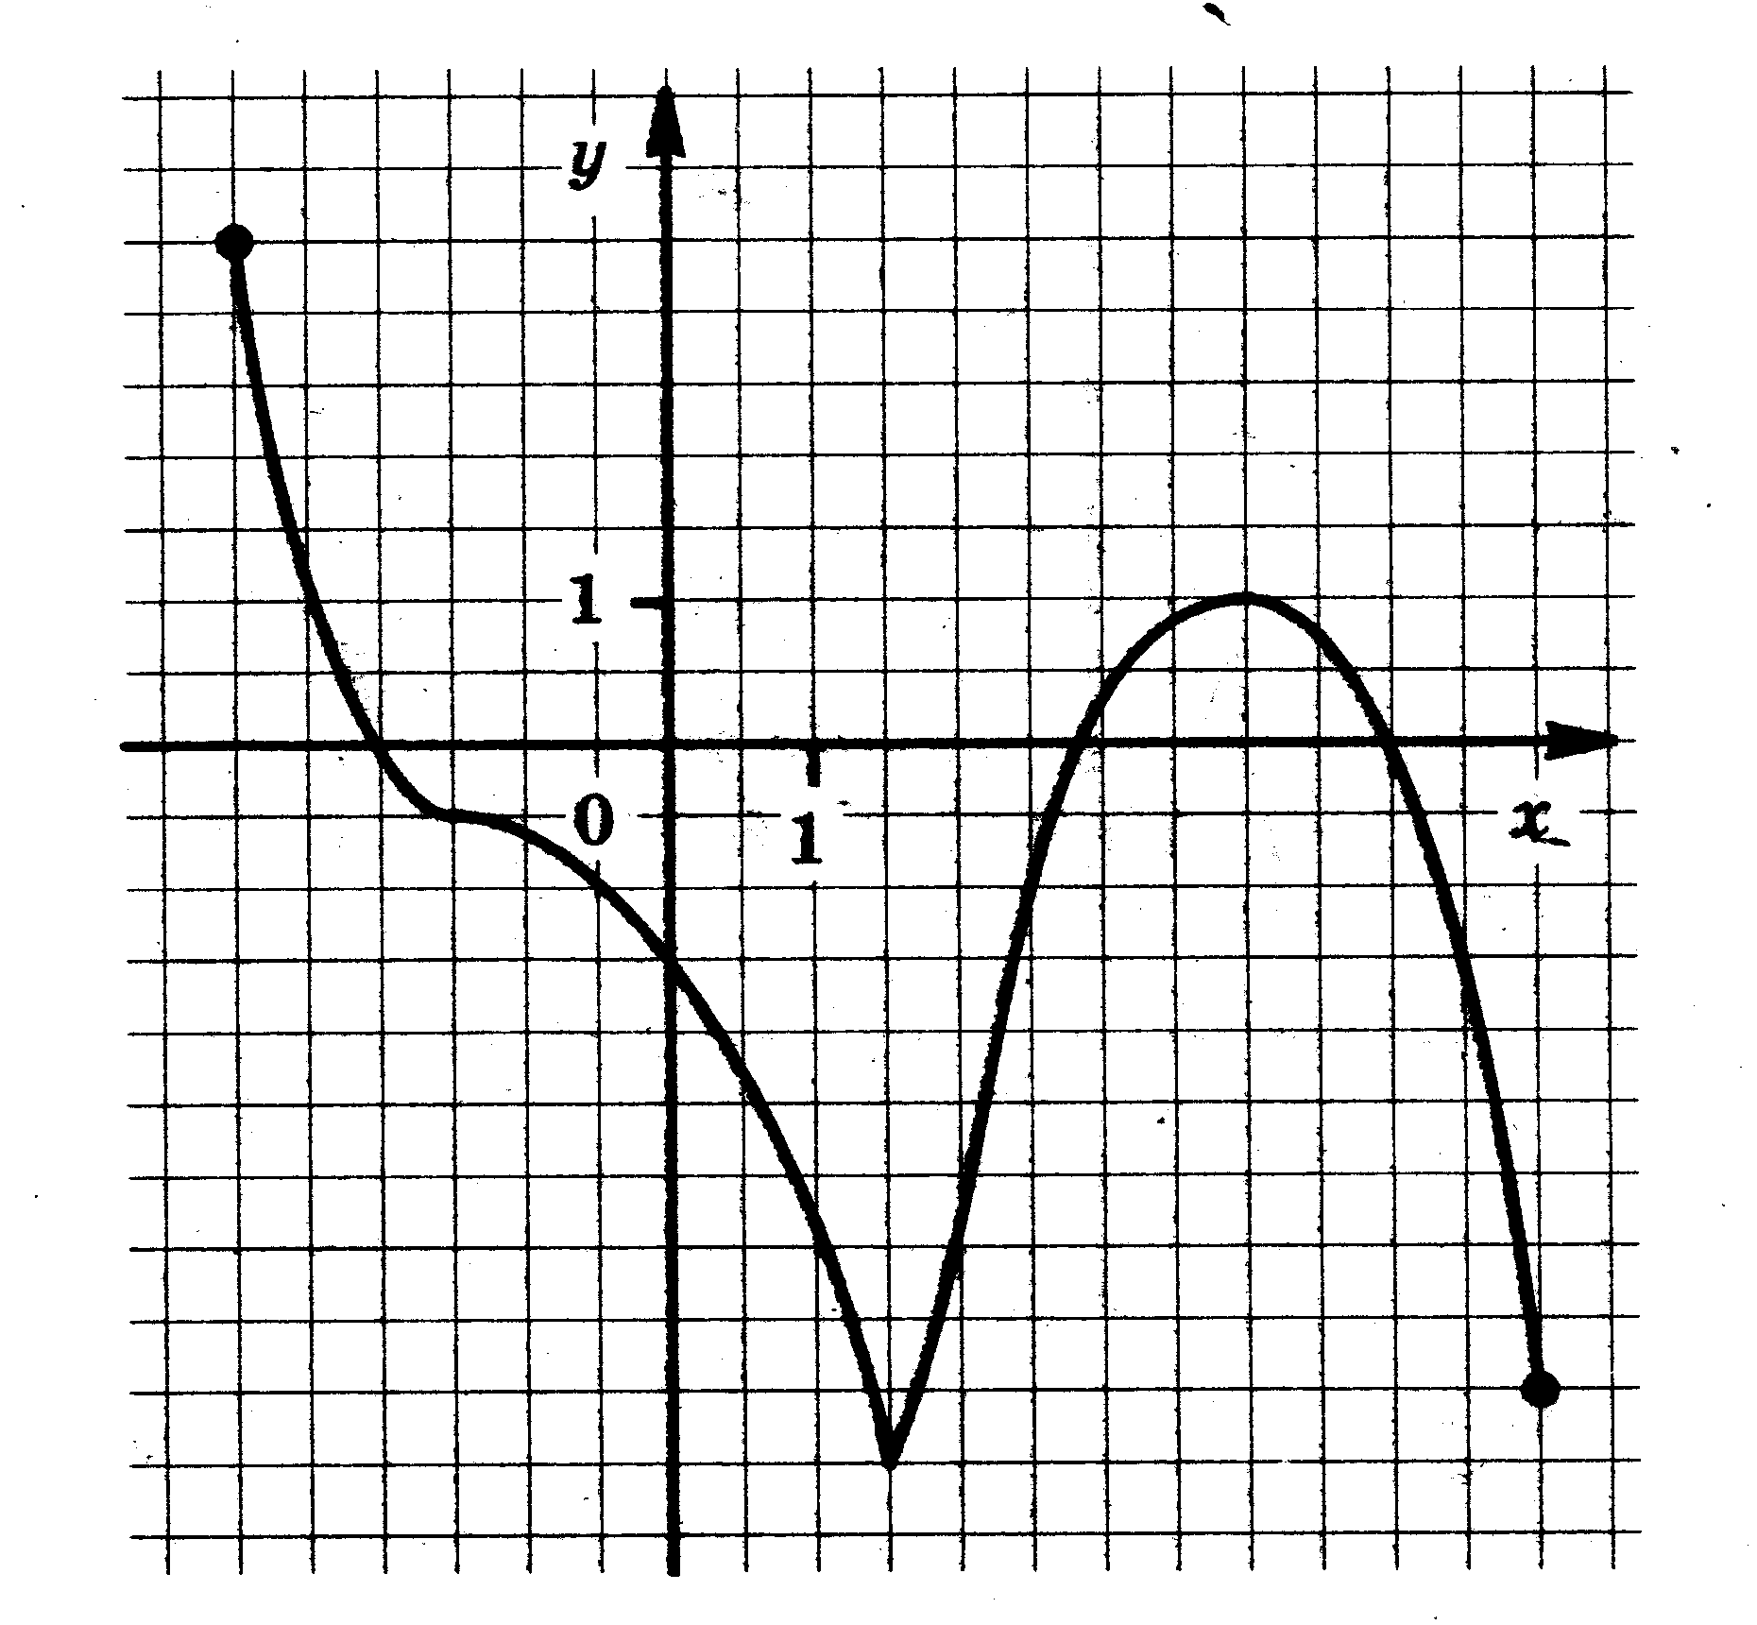 | 2.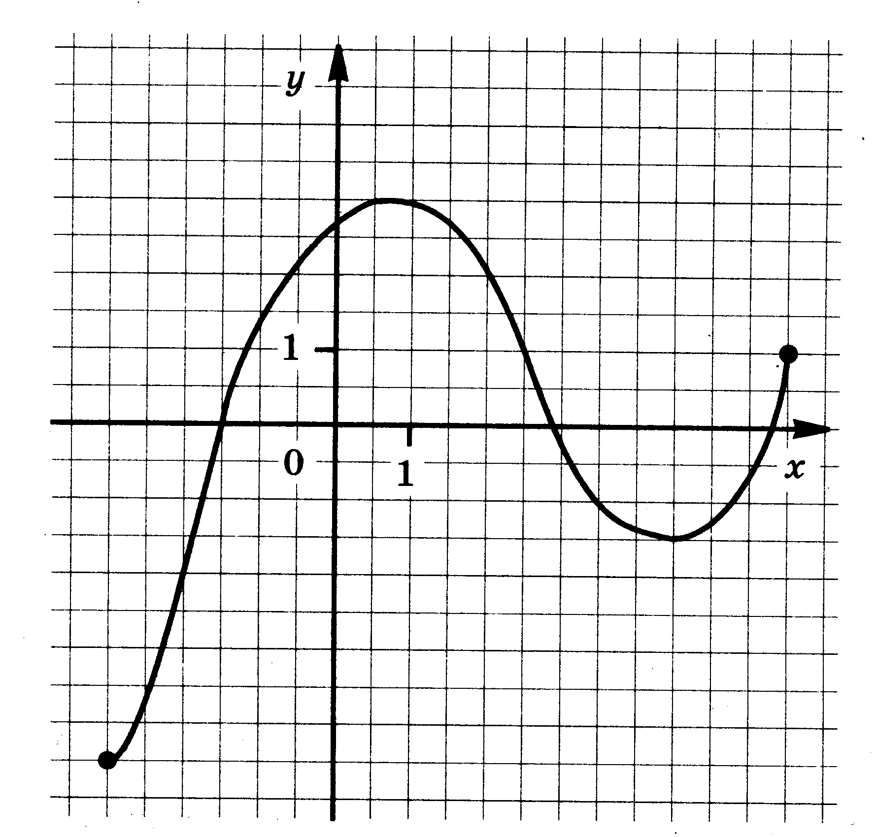
3.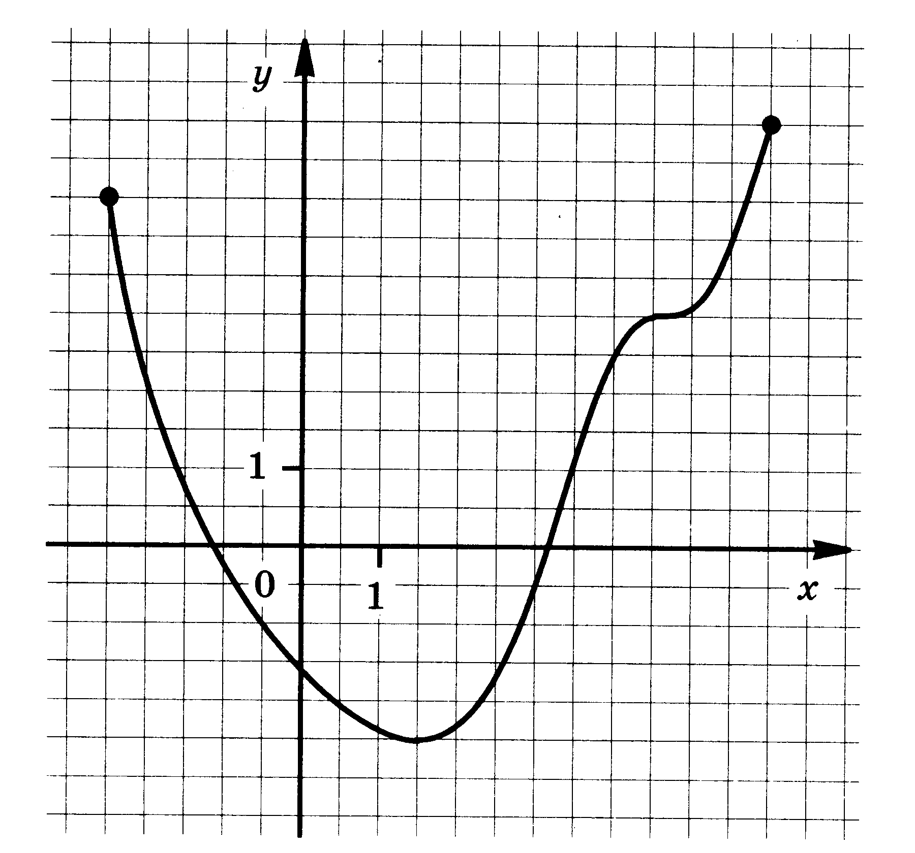 | 4.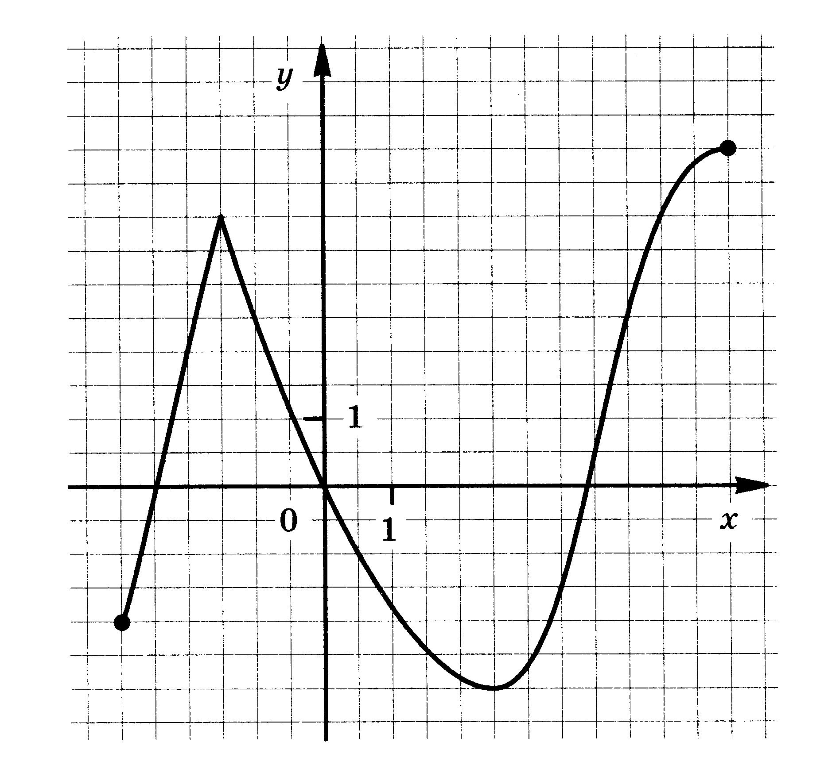
5.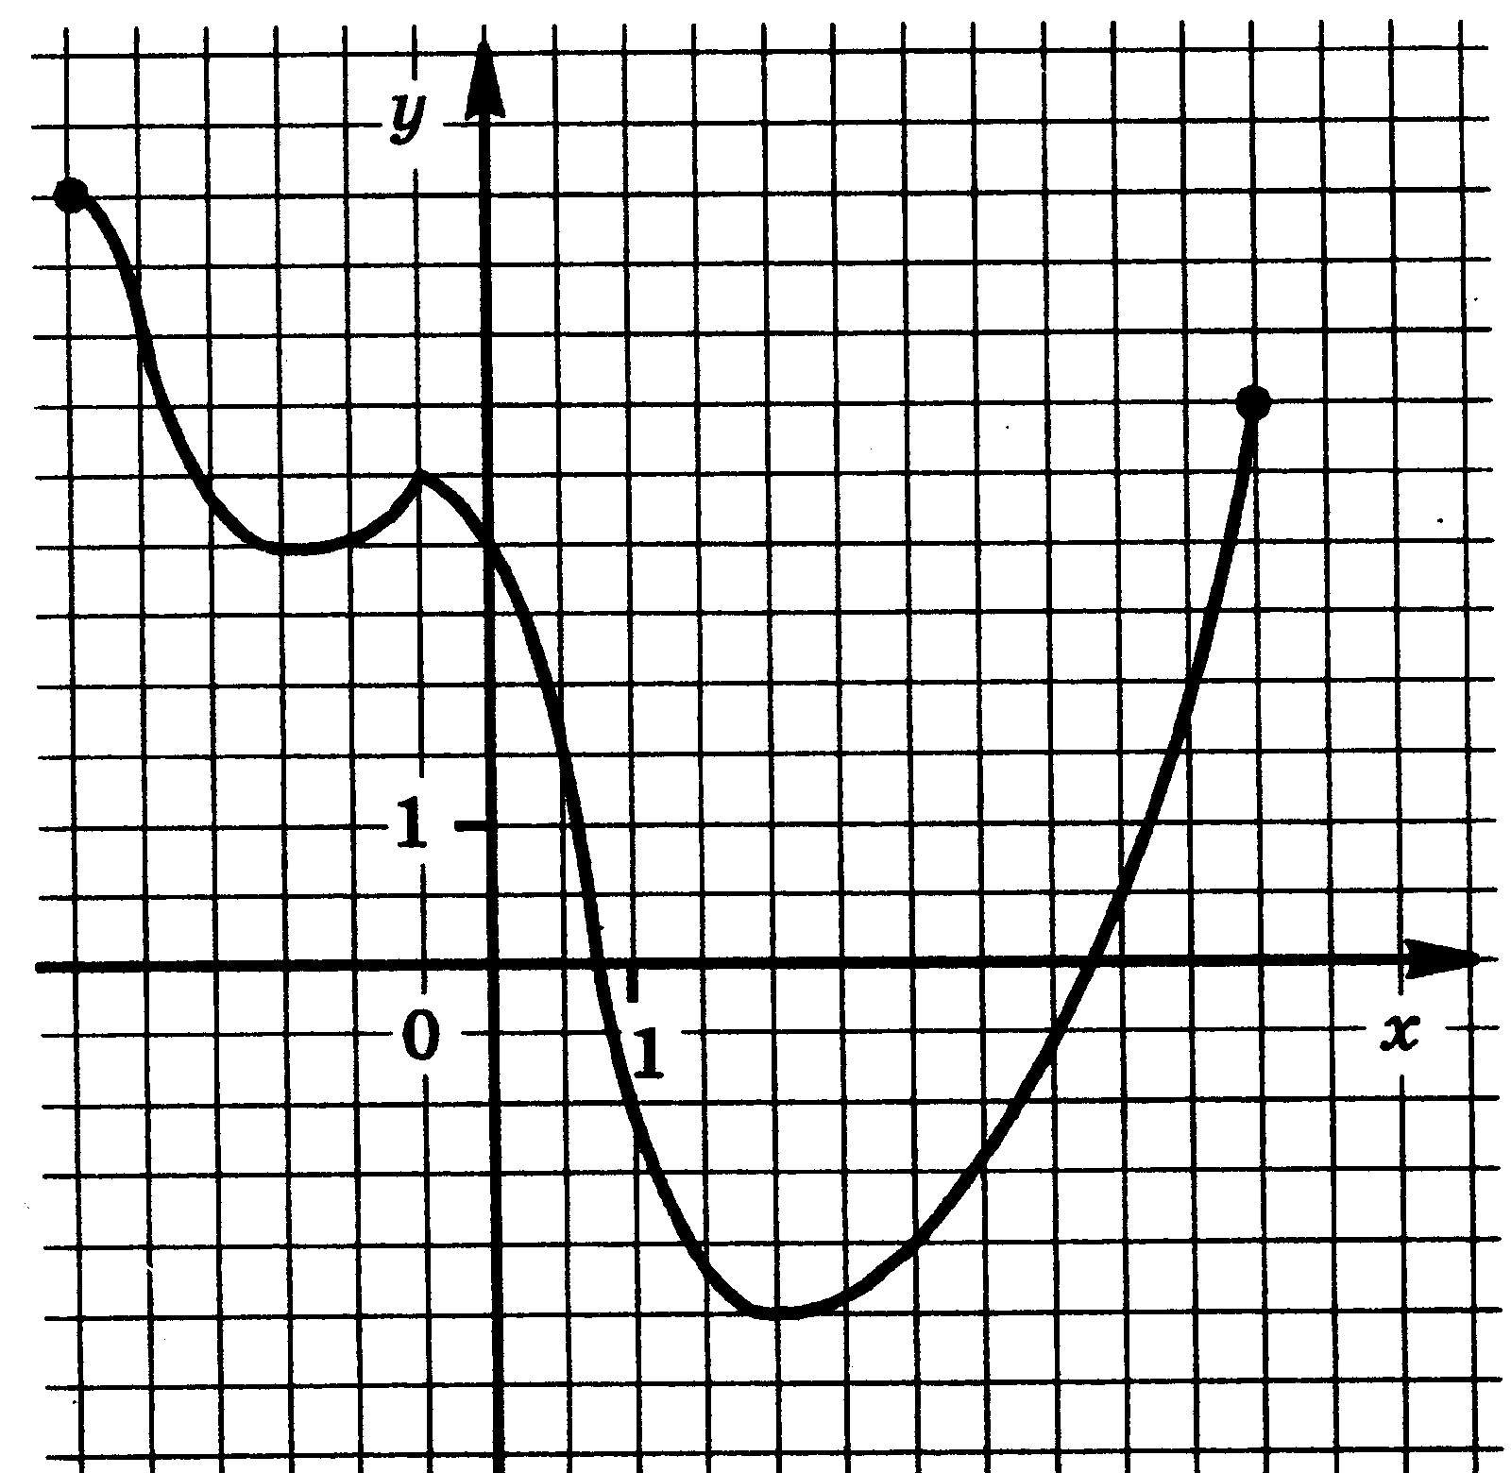 | 6.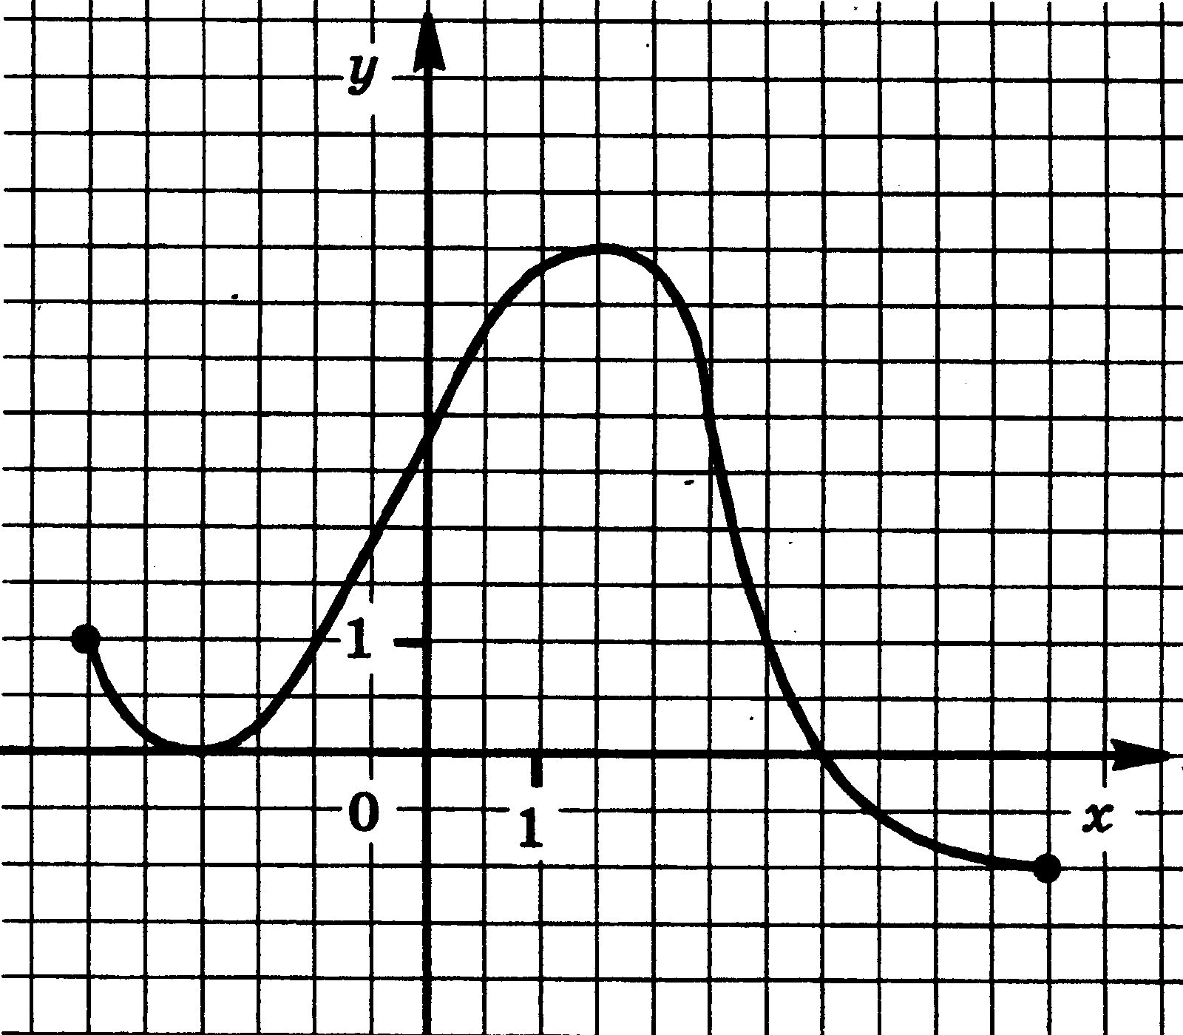
7.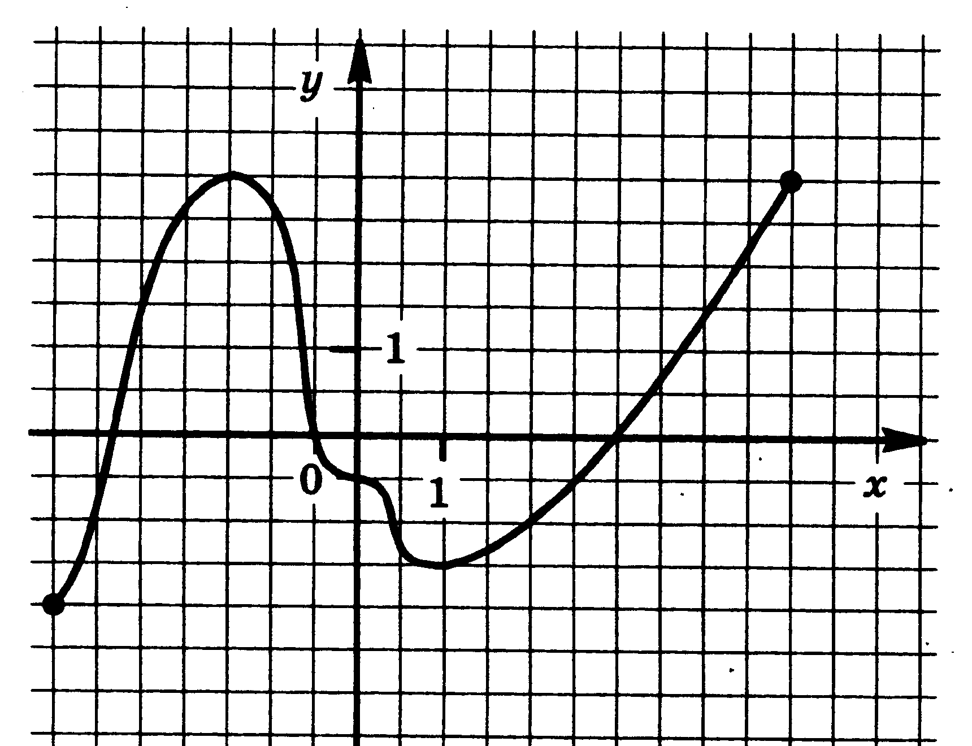 | 8. 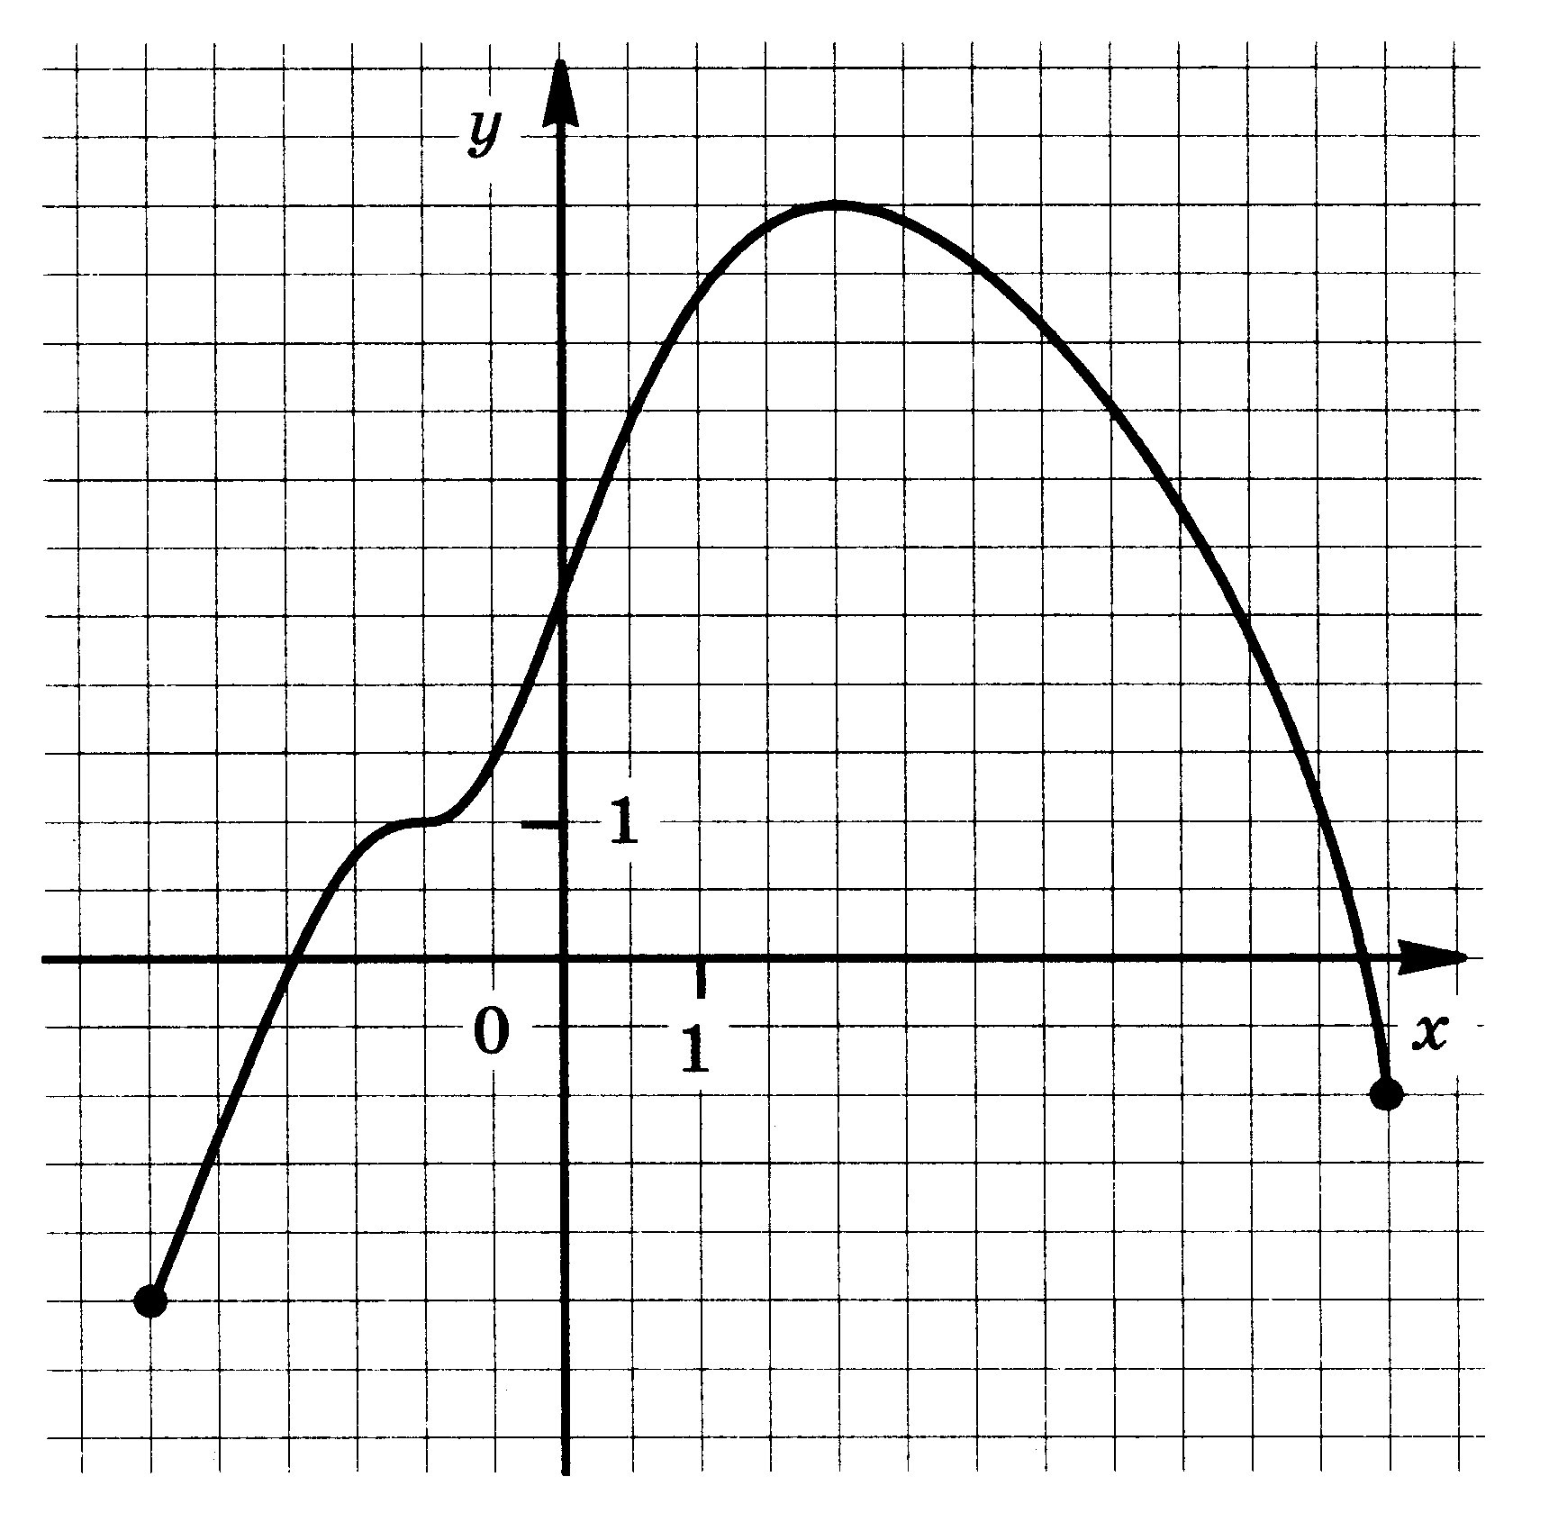
9. 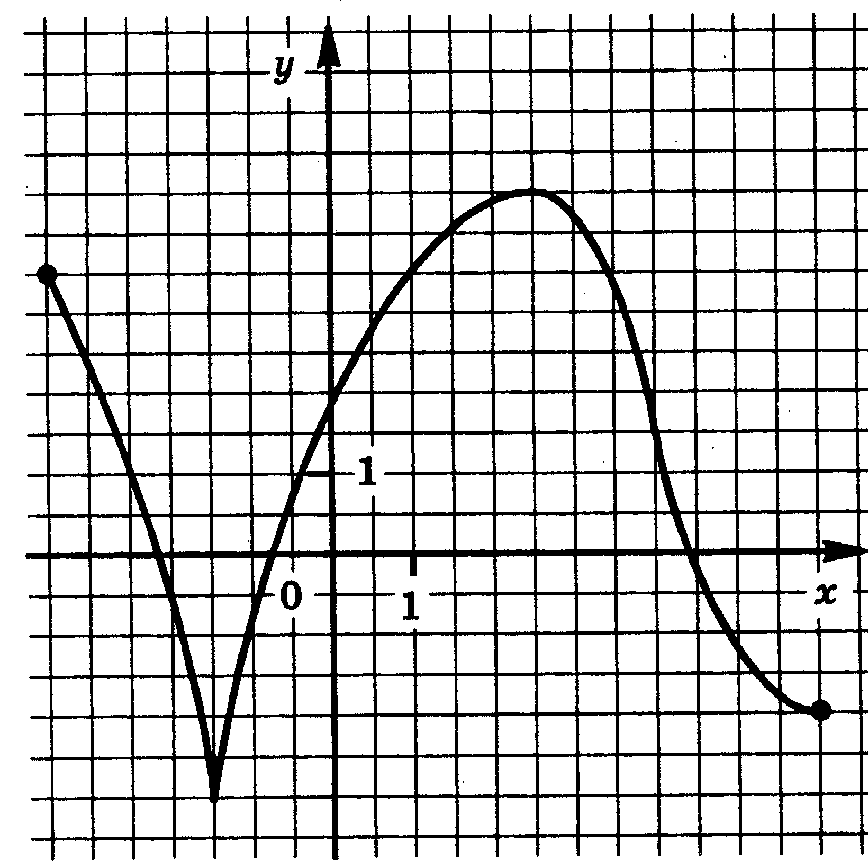 | 10. 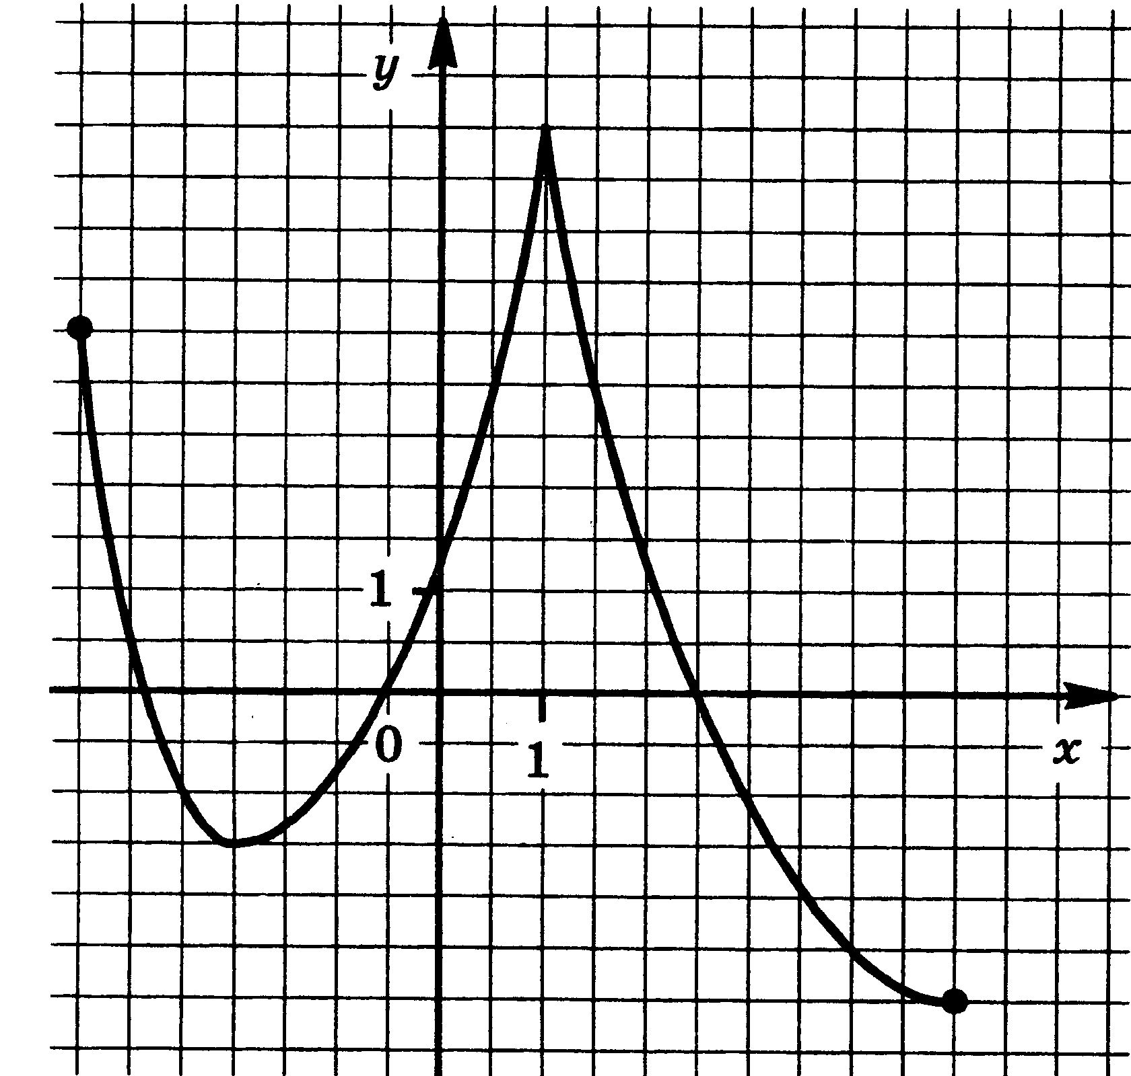
11. 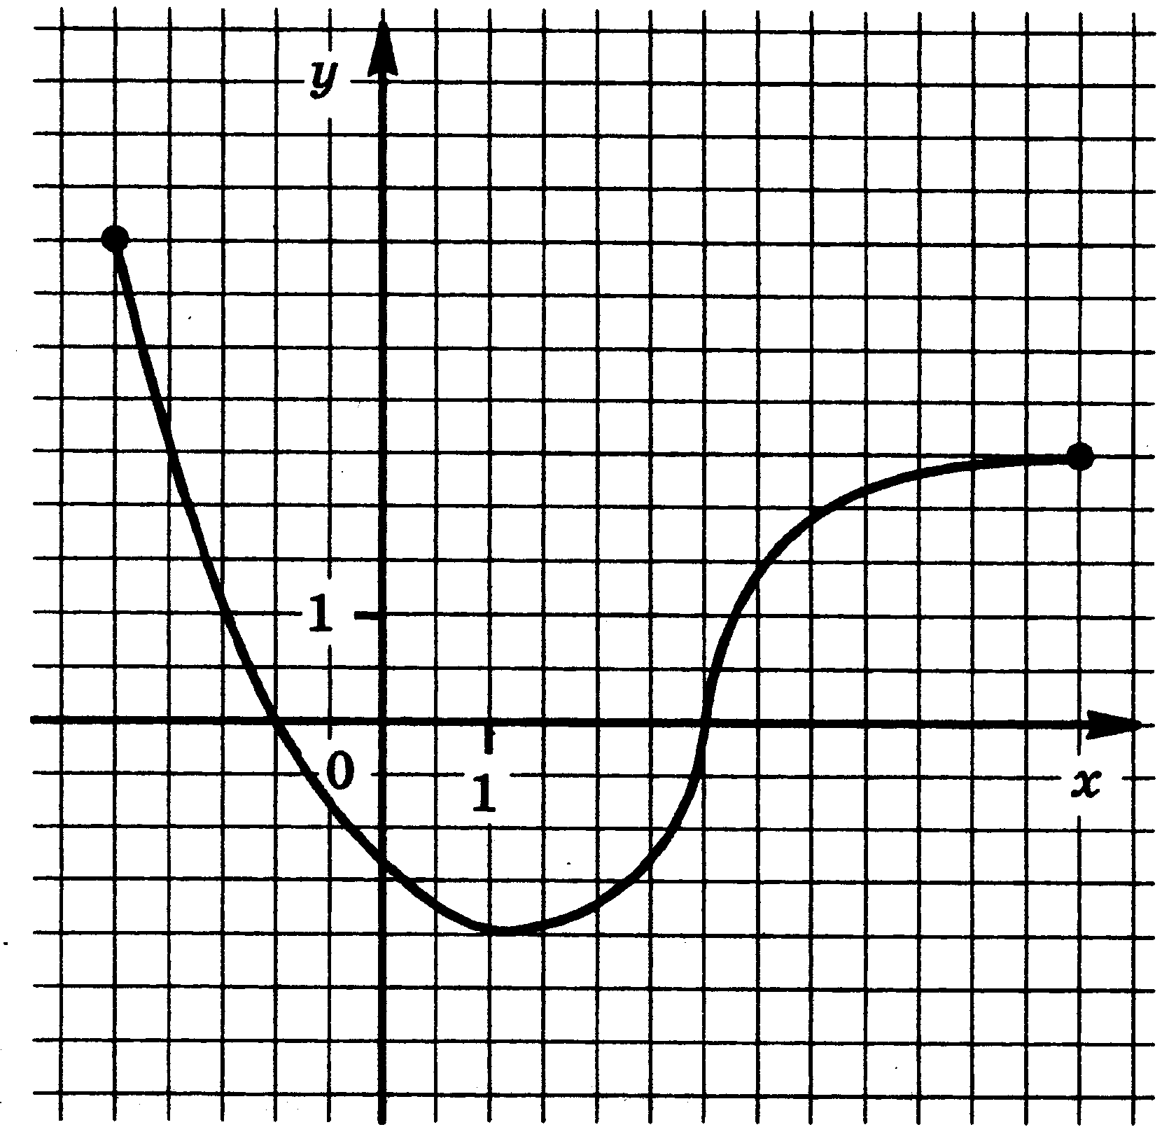 | 12. 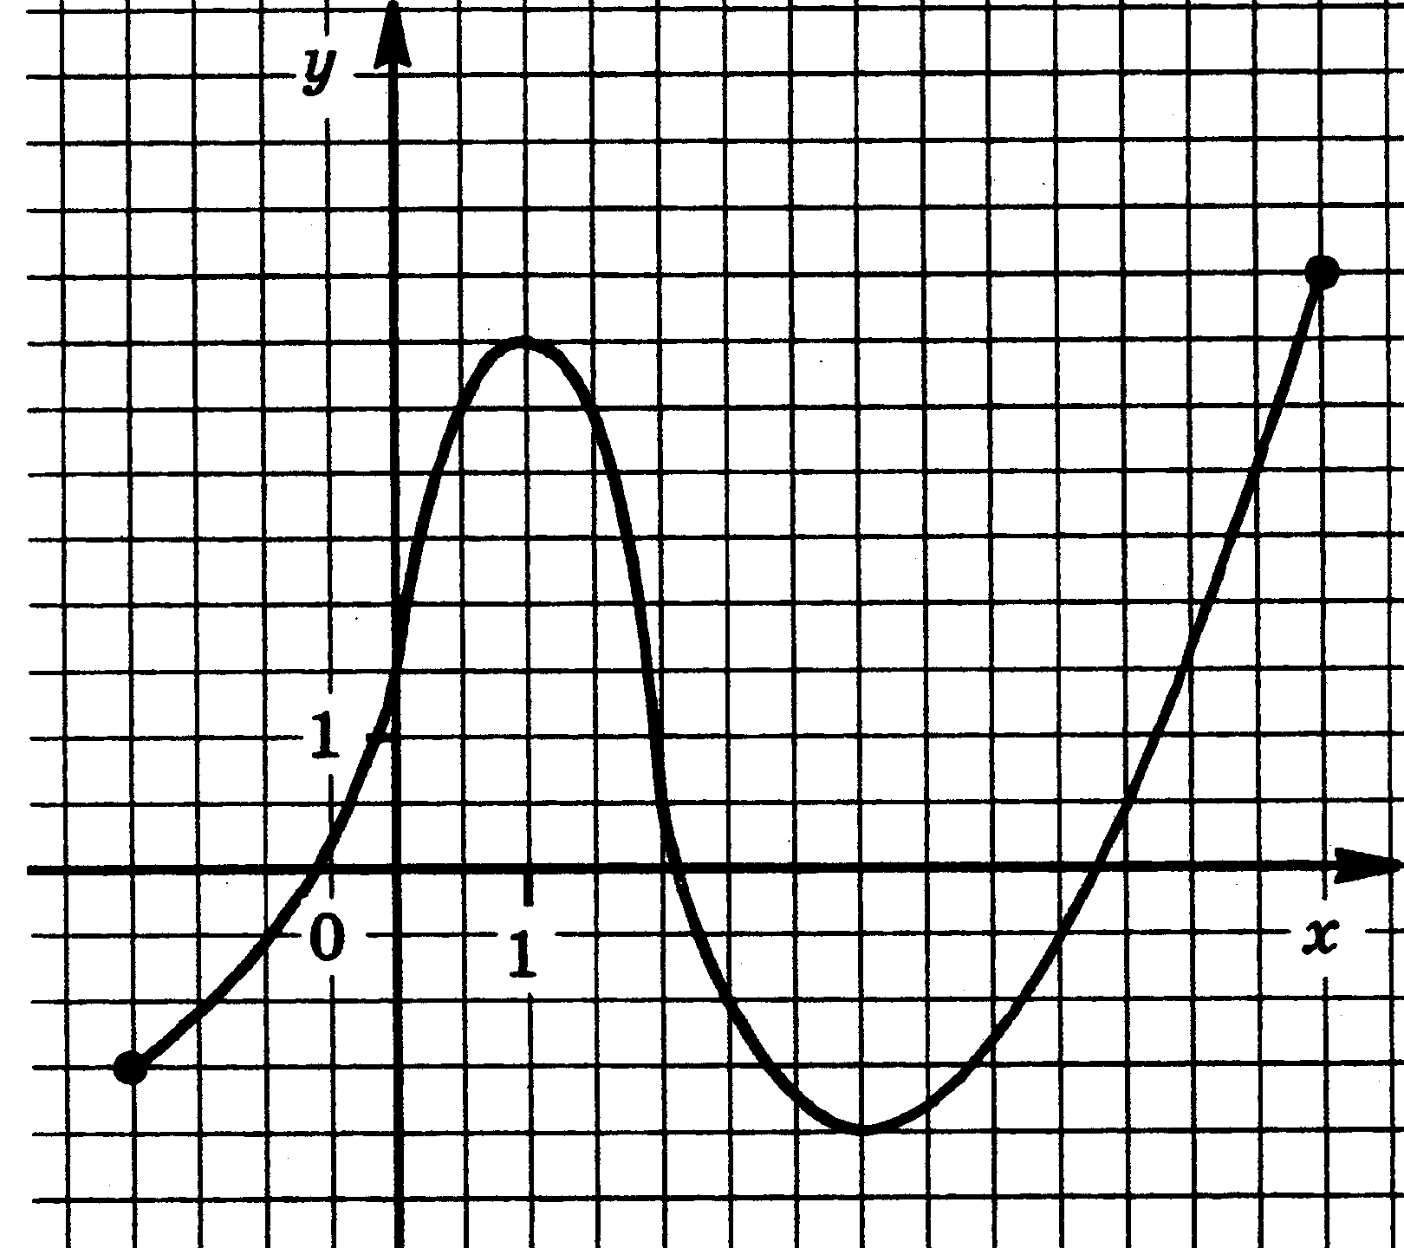
13. 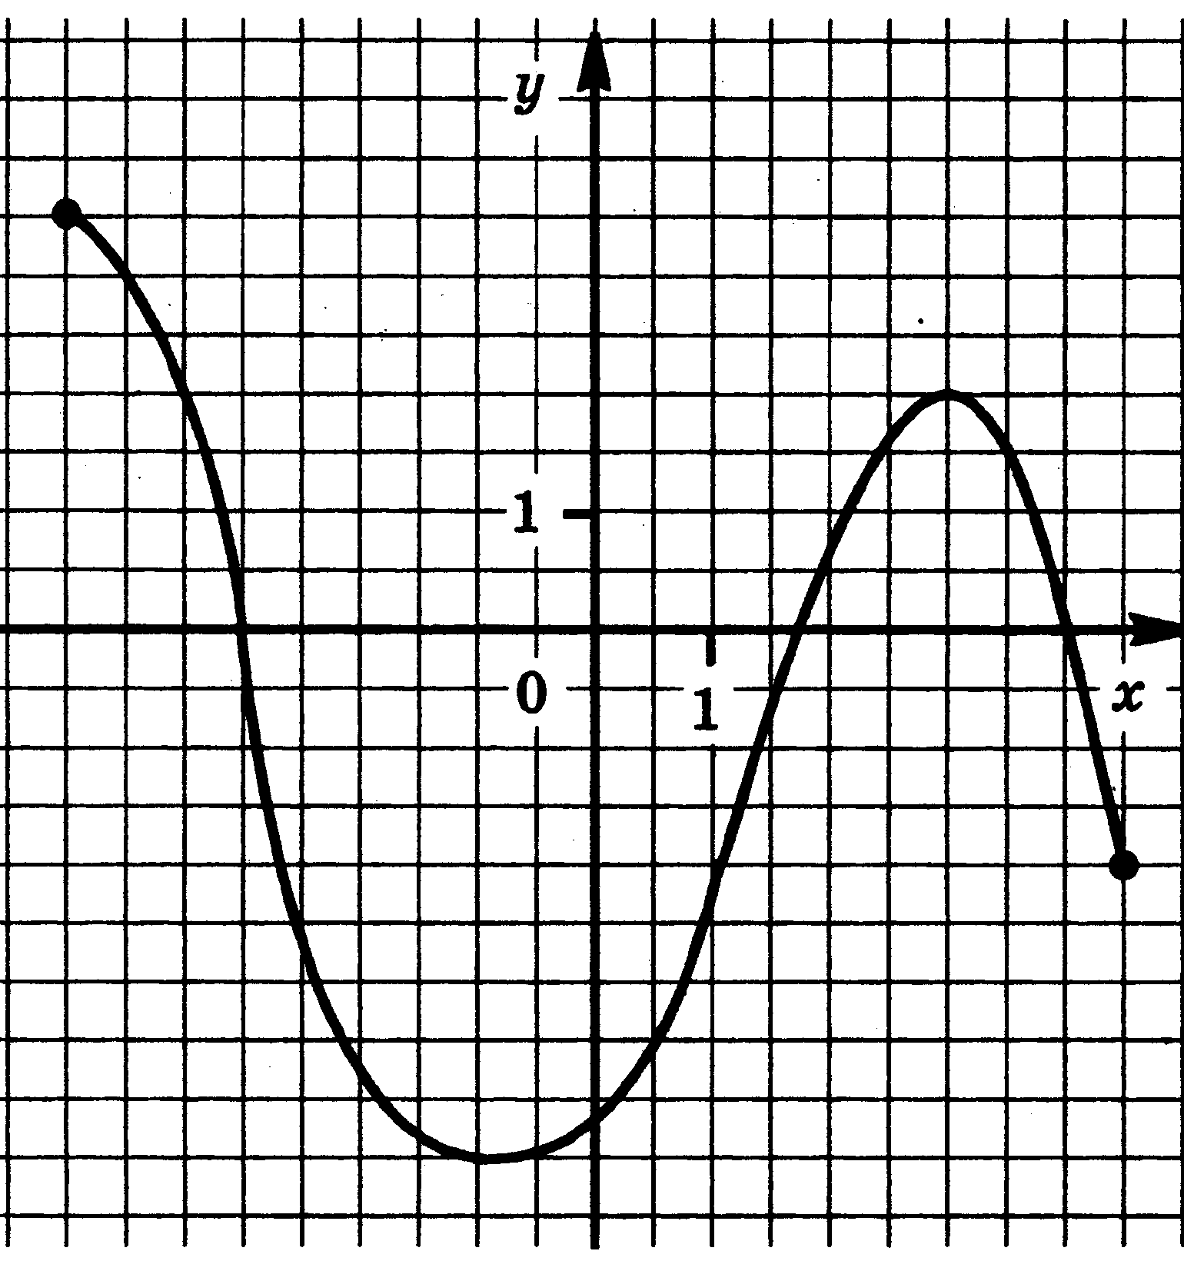 | 14. 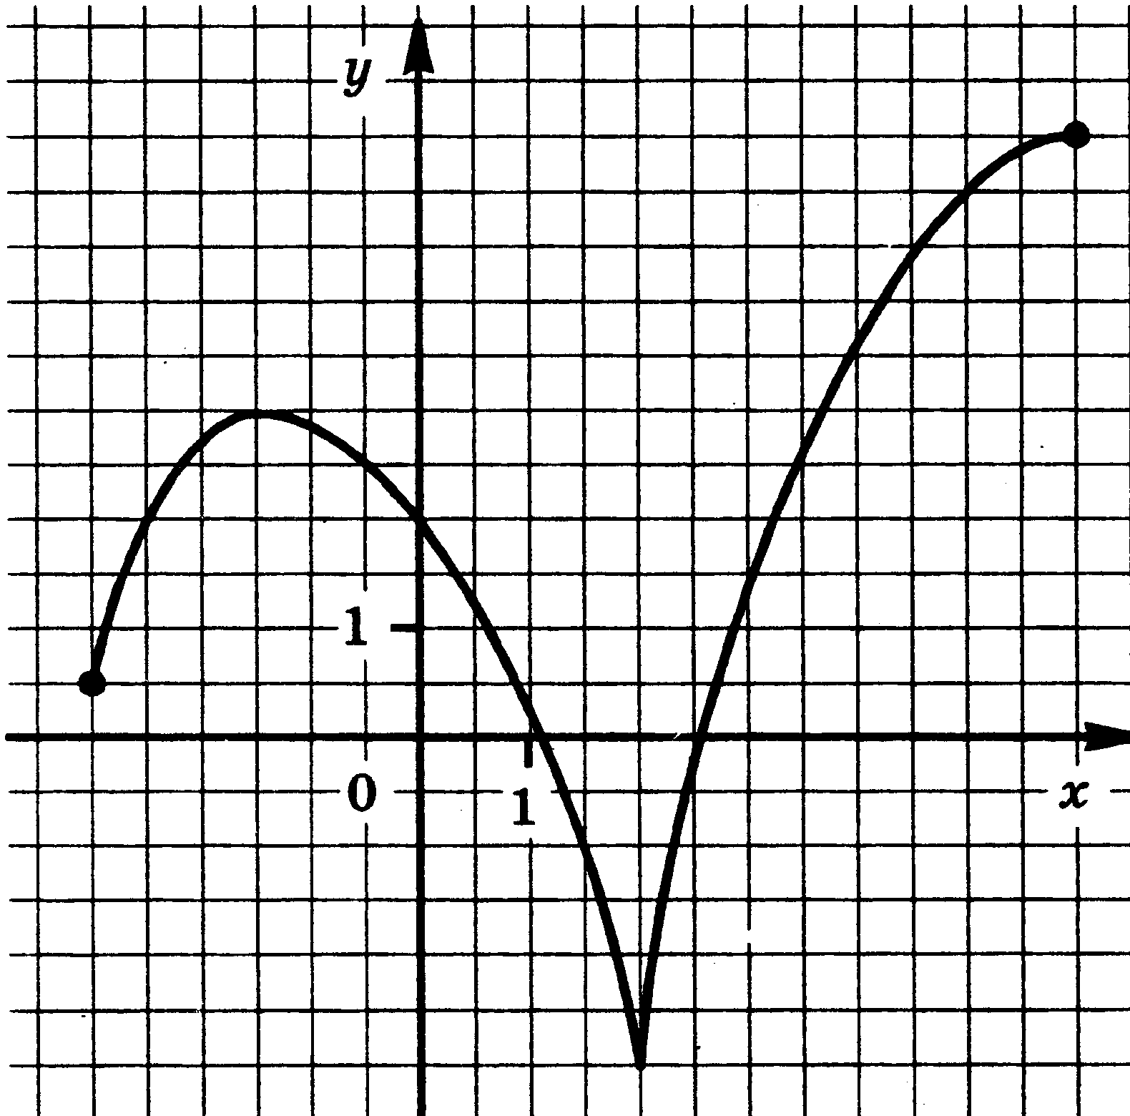
15. 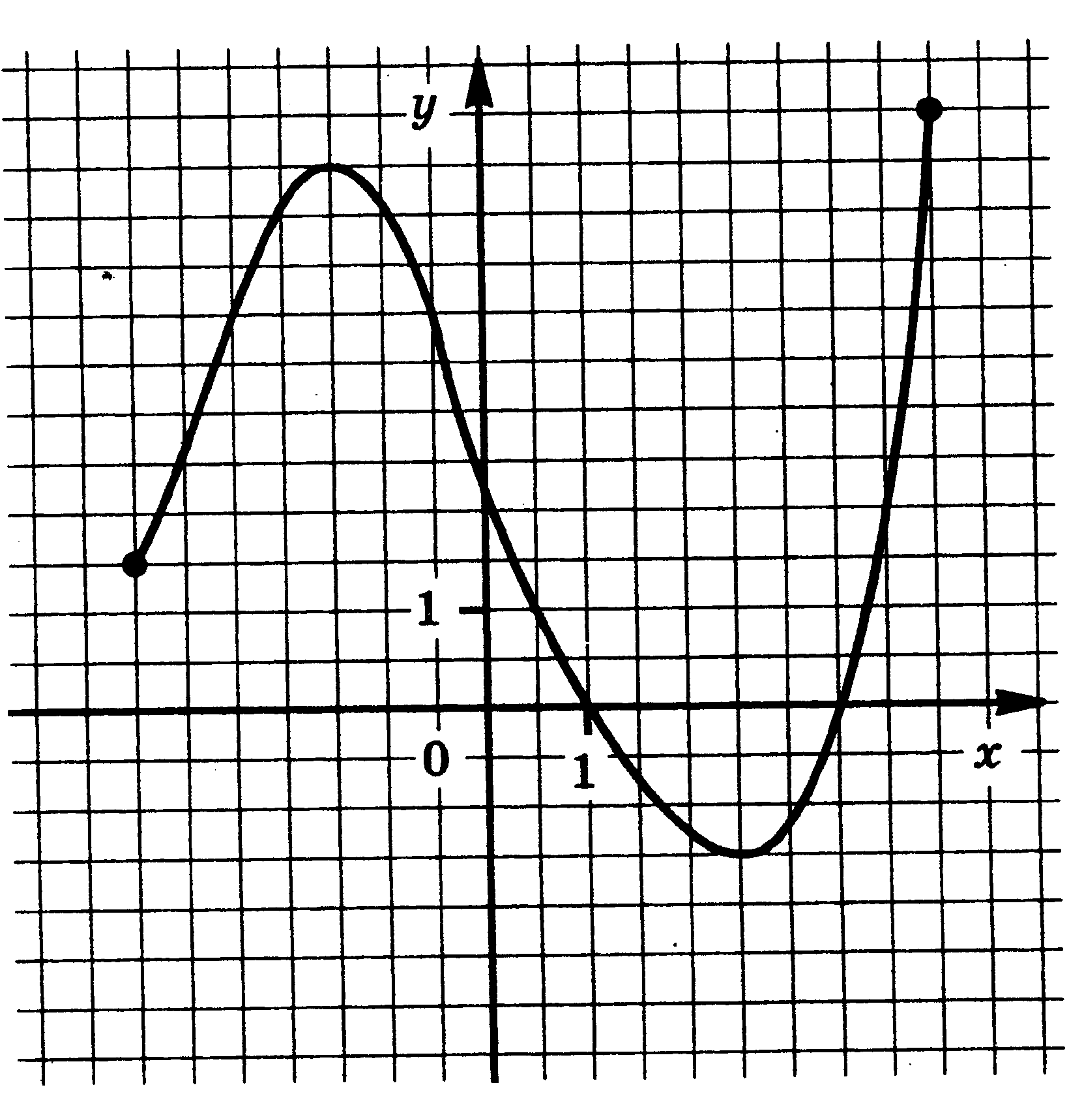 | 16. 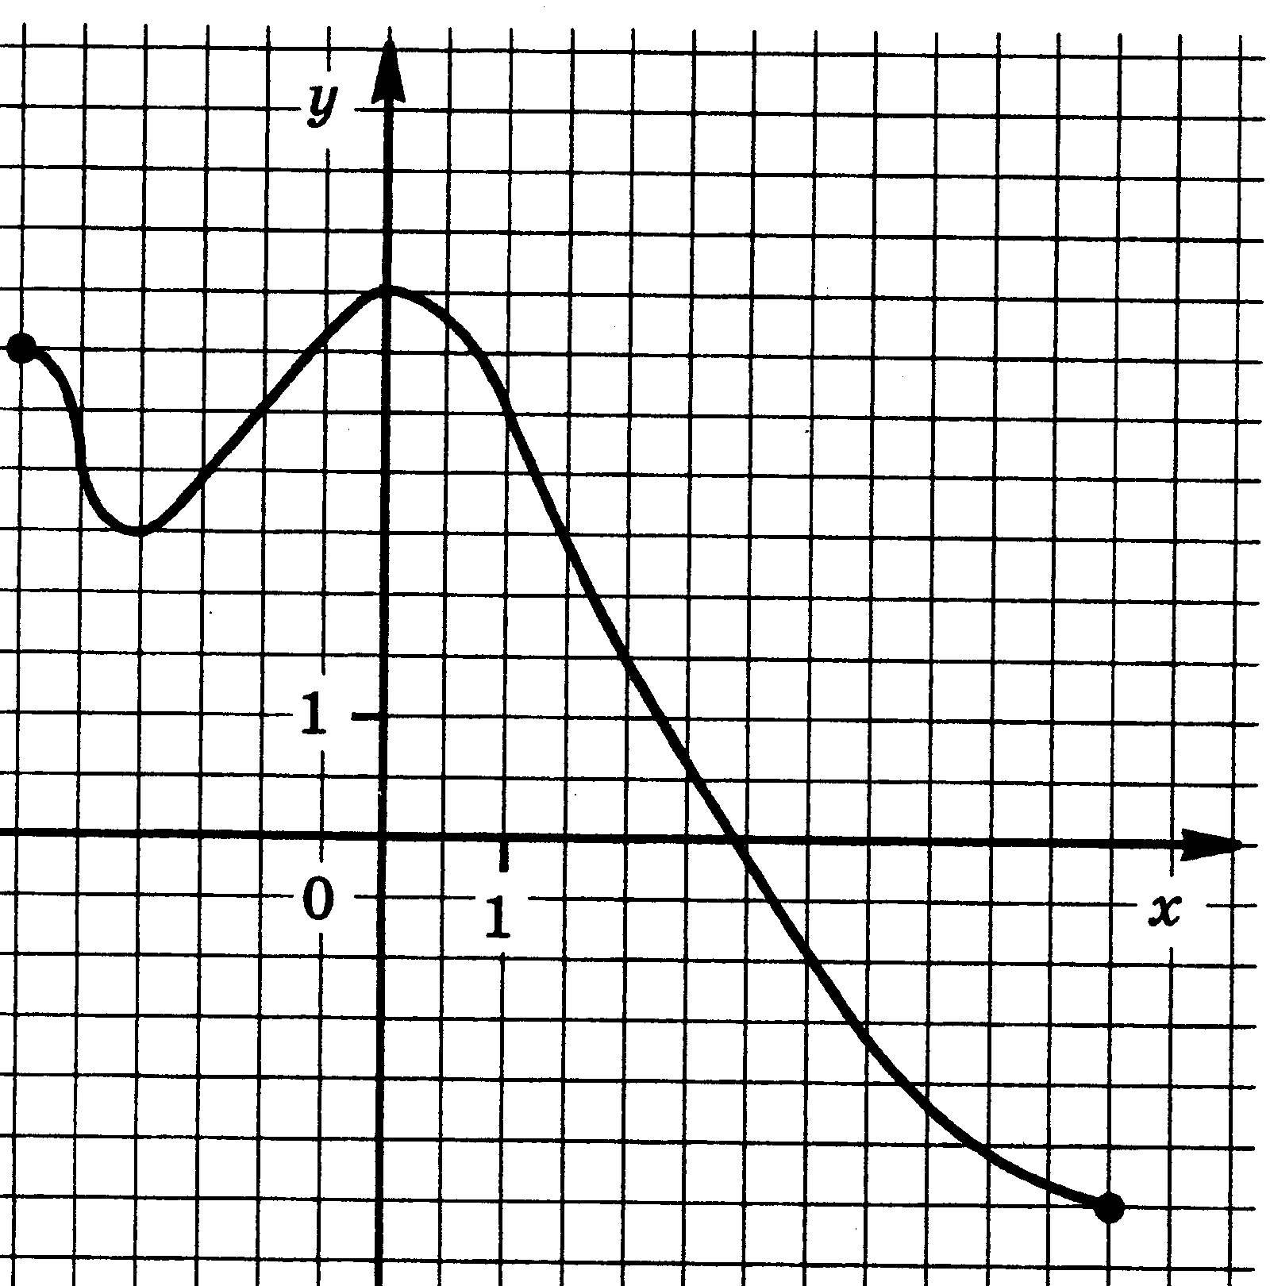
17. 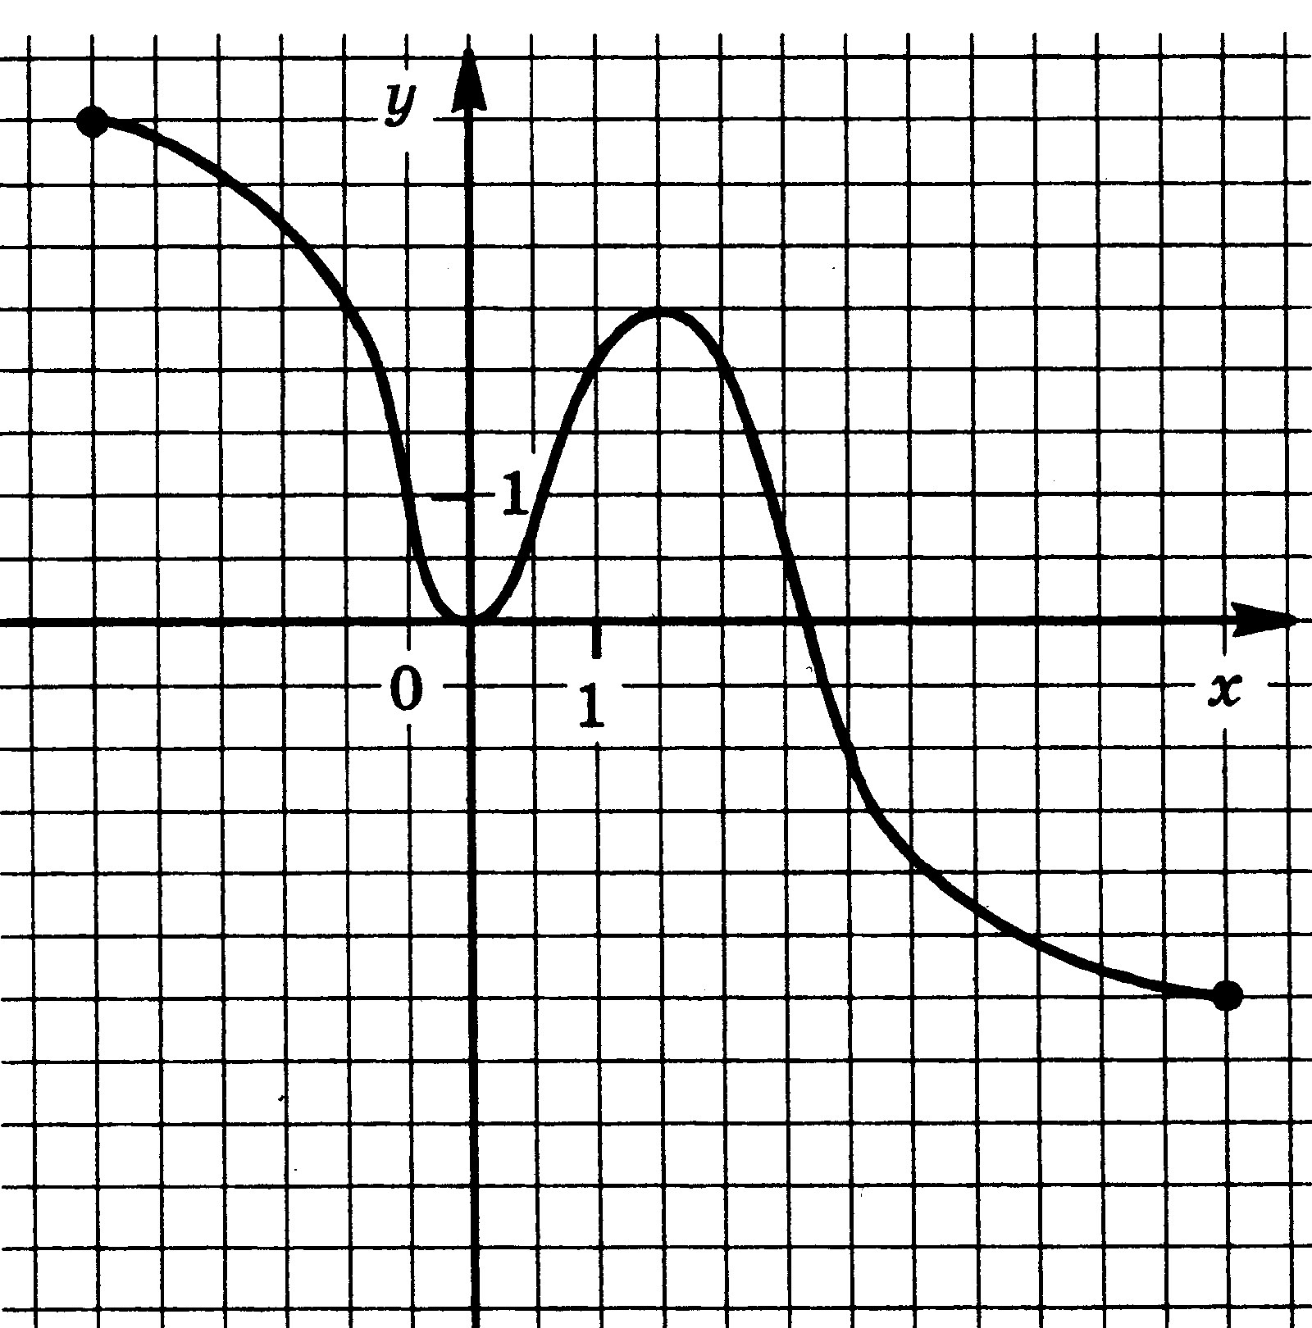 | 18. 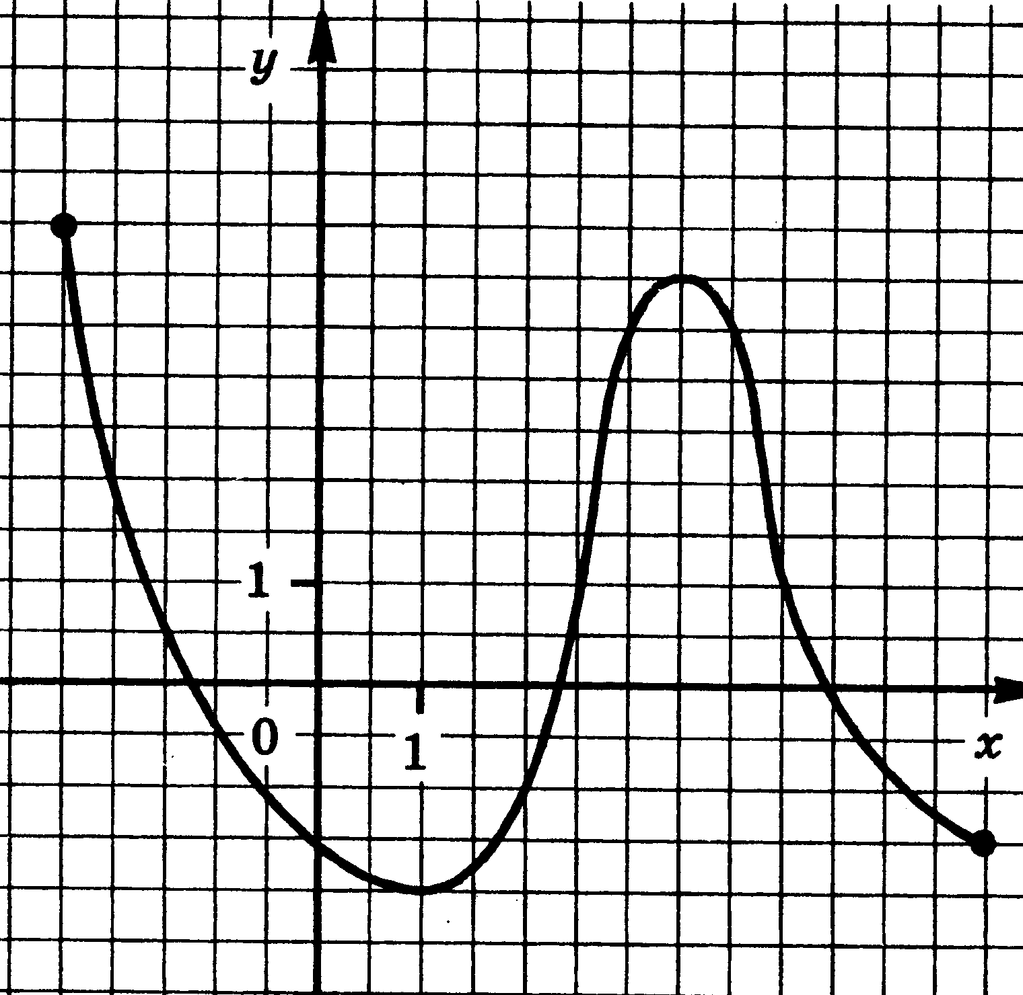
19. 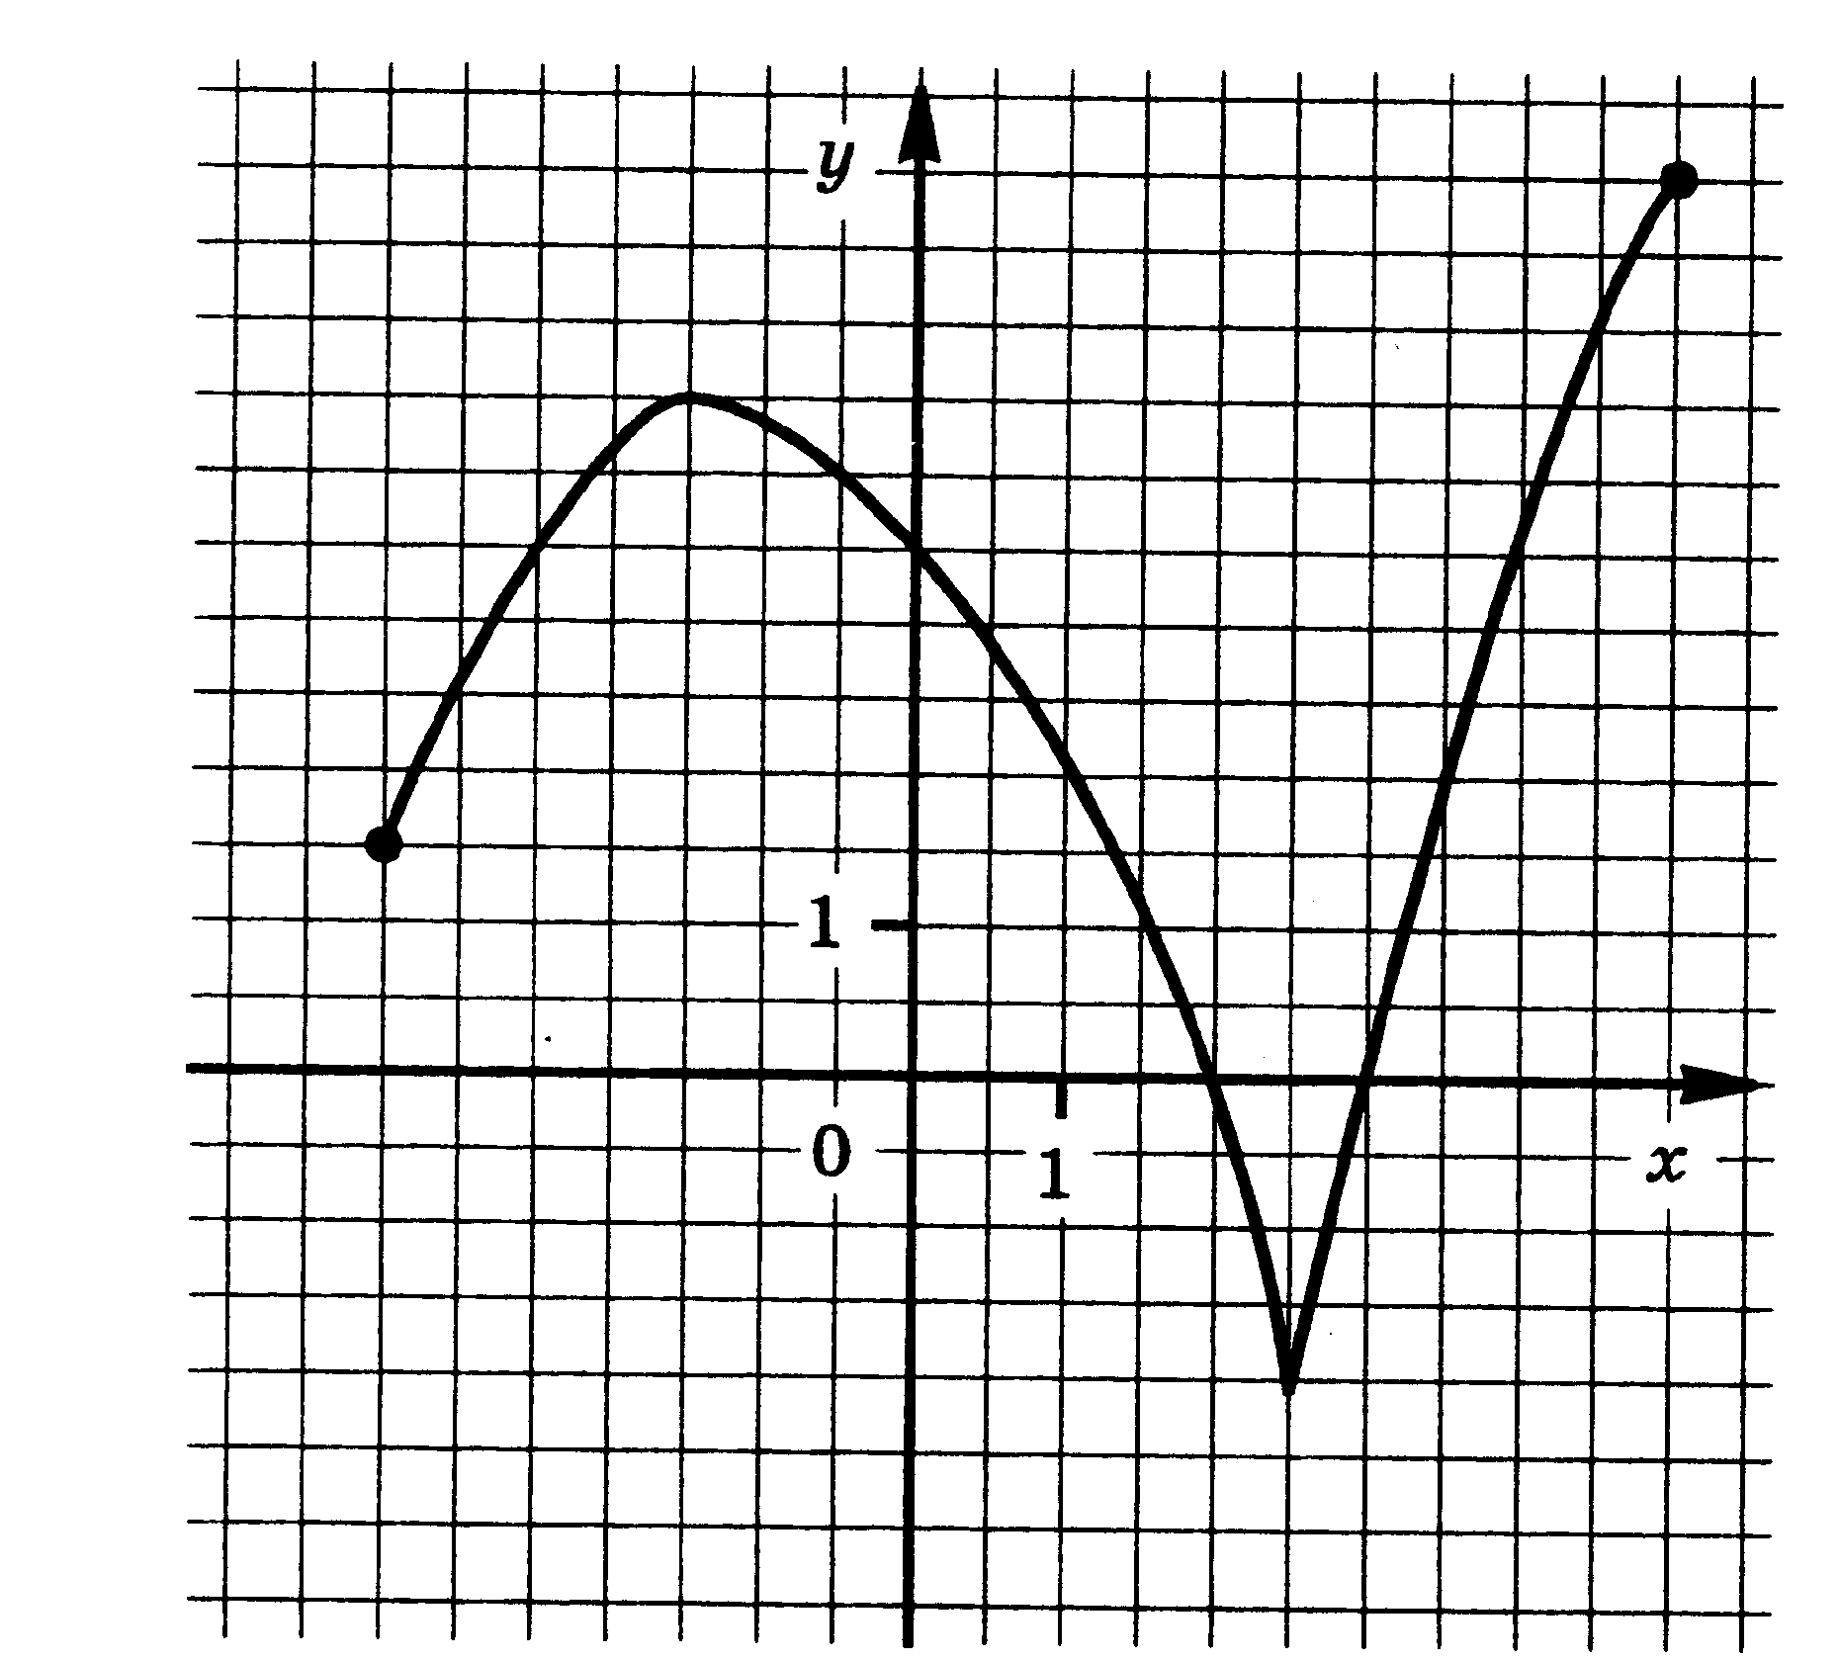 | 20. 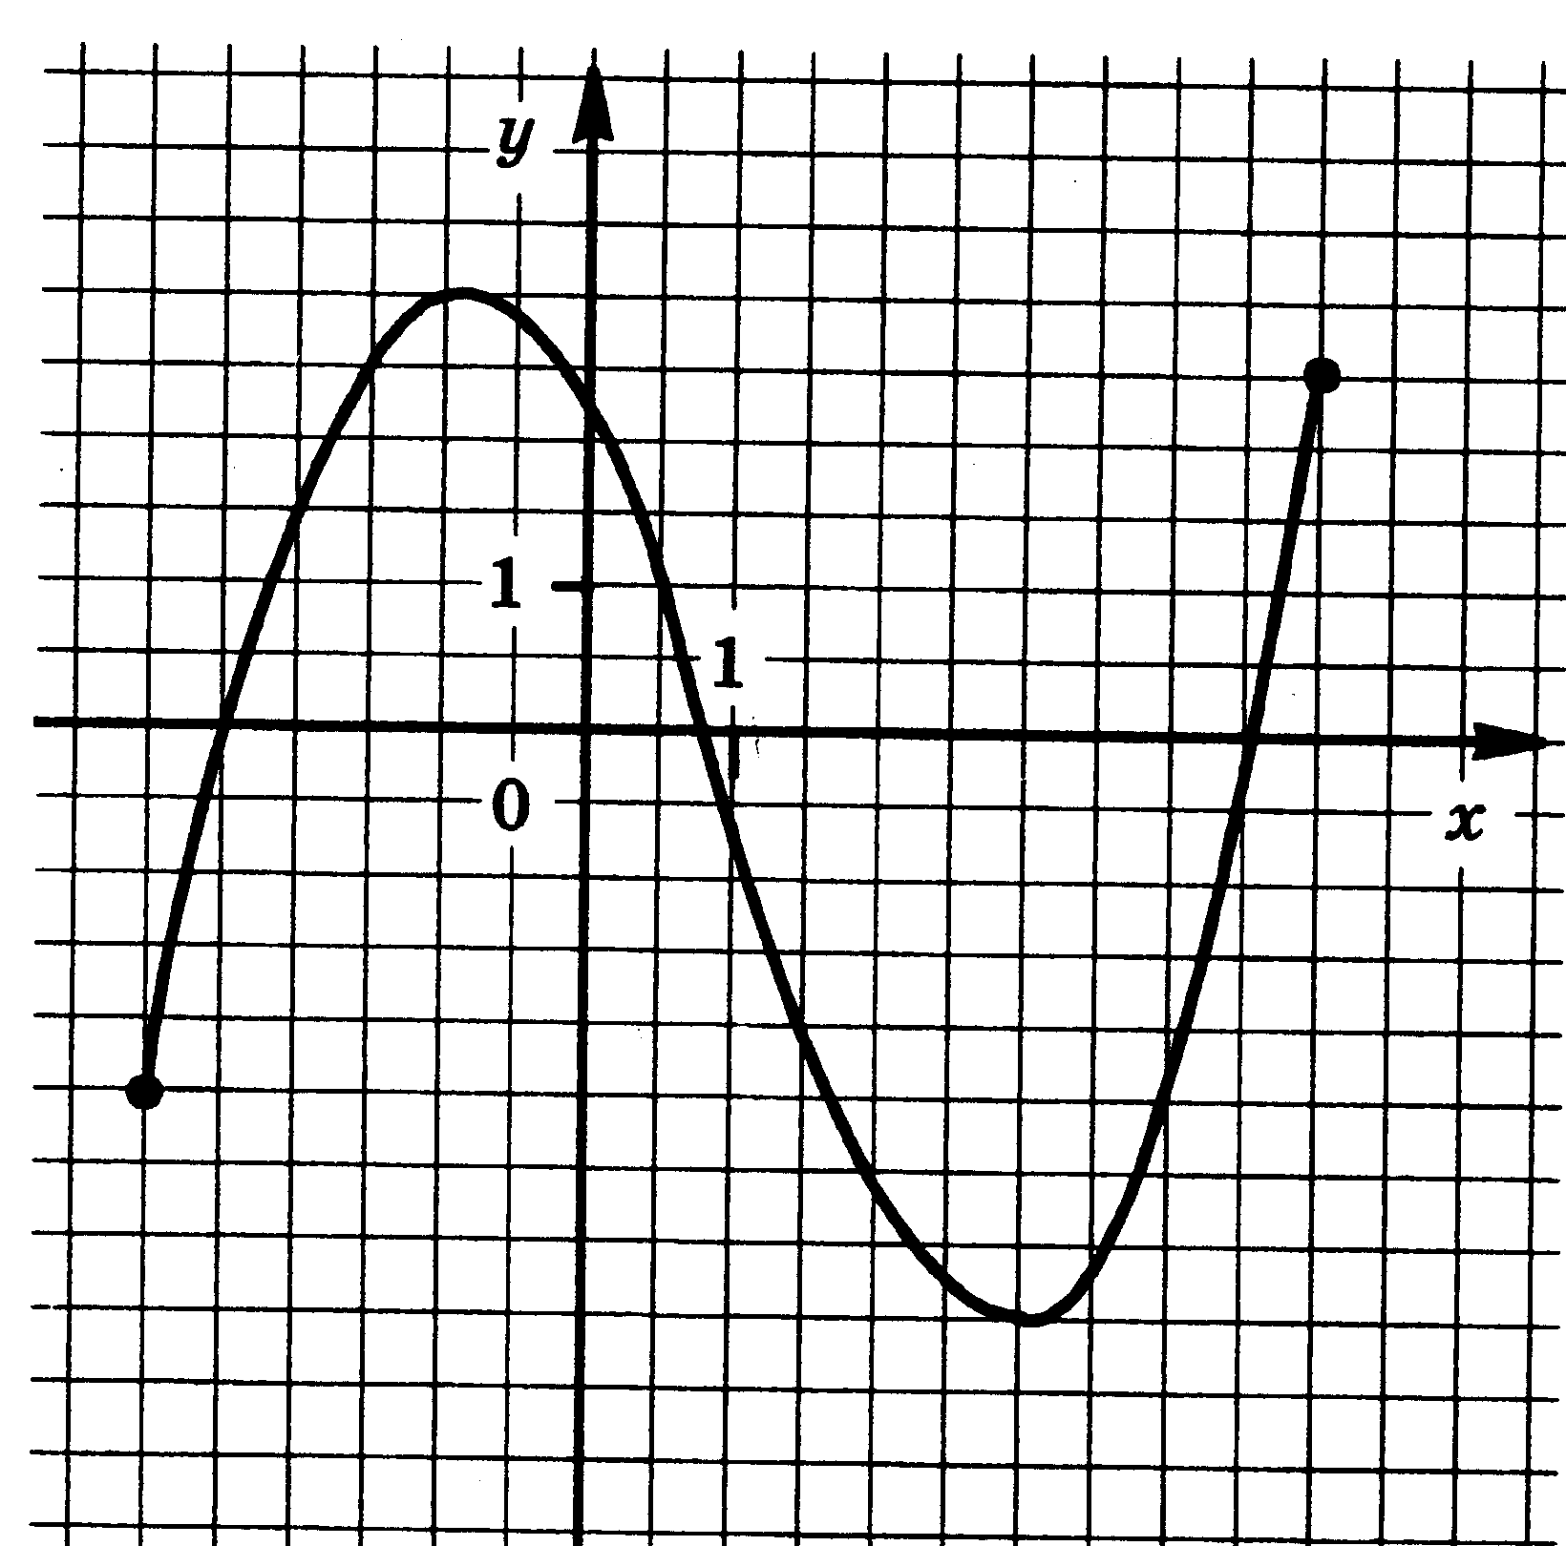

5. Производная и ее применения.

Найдите интервалы возрастания и убывания функции, определите вид точек экстремума:
- f(x) = 2x³ – 3x² – 36x  - f(x) = $\frac{1}{3}$x³ + 5x² – 1  - f(x) = 2x³ – 3x² – 5  - f(x) = 2x³ + 9x² – 24x  - f(x) = 3x² + 2x³ + 2  - f(x) = – x³ + x² + 8x  - f(x) = 2x³ – $\frac{1}{2}$x⁴ – 8  - f(x) = – 3x³ + 6x² – 5x  - f(x) = 3x⁴ – 4x³ + 2  - f(x) = x³ – 3x² + 7 | - f(x) = 3x² – 2x³ + 6  - f(x) = x³ + 3x² – 9x  - f(x) = – x³ + 9x² + 21x  - f(x) = – 3x² + 2x³– 12x  - f(x) = 2x³ – 15x² + 24x  - f(x) = 3x² + 2x³ – 12x  - f(x) = – x³ – 3x² + 9x  - f(x) = 2x³ – 9x² – 3  - f(x) = x³ – 3x² – 9x  - f(x) = – x³ + 3x² + 4

6. Задачи планиметрии.

- Периметр треугольника ABC равен 20. Найдите периметр треугольника FDE, вершинами которого являются середины сторон треугольника ABC.
- Точки D, Е, F — середины сторон треугольника ABC. Периметр треугольника DEF равен 6. Найдите периметр треугольника ABC.
- Точки D, Е, F — середины сторон треугольника ABC. Периметр треугольника DEF равен 7. Найдите периметр треугольника ABC.
- Точки D, Е, F — середины сторон треугольника ABC. Периметр треугольника DEF равен 8. Найдите периметр треугольника ABC.
- Периметр треугольника ABC равен 16. Найдите периметр треугольника FDE, вершинами которого являются середины сторон треугольника ABC
- Периметр треугольника ABC равен 18. Найдите периметр треугольника FDE, вершинами которого являются середины сторон треугольника ABC
- Периметр параллелограмма равен 46 см. Меньшая сторона равна 9 см. Найдите большую сторону параллелограмма.
- Периметр параллелограмма равен 26 мм. Меньшая сторона равна 3 мм. Найдите большую сторону параллелограмма.
- Периметр параллелограмма равен 44 см. Меньшая сторона равна 10 см. Найдите большую сторону параллелограмма.
- Периметр параллелограмма равен 70 мм. Большая сторона равна 18мм. Найдите меньшую сторону параллелограмма.
- Периметр параллелограмма равен 54 см. Большая сторона равна 17см. Найдите меньшую сторону параллелограмма.
- Периметр параллелограмма равен 42 см. Большая сторона равна 19см. Найдите меньшую сторону параллелограмма.

- Середины последовательных сторон прямоугольника, диагонали которого равны 7дм, соединены отрезками. Найдите периметр образовавшегося четырехугольника.
- Середины последовательных сторон прямоугольника, диагонали которого равны 9см, соединены отрезками. Найдите периметр образовавшегося четырехугольника.
- Середины последовательных сторон прямоугольника, диагонали которого равны 5см, соединены отрезками. Найдите периметр образовавшегося четырехугольника.
- Середины последовательных сторон параллелограмма, диагонали которого равны 2см и 3см, соединены отрезками. Найдите периметр образовавшегося четырехугольника.
- Середины последовательных сторон параллелограмма, диагонали которого равны 2дм и 5дм, соединены отрезками. Найдите периметр образовавшегося четырехугольника.
- Середины последовательных сторон параллелограмма, диагонали которого равны 2дм и 9дм, соединены отрезками. Найдите периметр образовавшегося четырехугольника.

19) Средняя линия трапеции равна 13 см, а меньшее основание равно 11 см. Найдите большее основание.
20) Средняя линия трапеции равна 17 дм, а большее основание равно 27 дм. Найдите меньшее основание трапеции.

7. Многогранники и их свойства.

  - В кубе ABCDA'B'C'D' из вершины D' проведены диагонали граней D'A, D'B' и D'C. Сделайте рисунок. Как называется многогранник с вершинами A, B', C, D'? Имеет ли этот многогранник равные ребра? равные грани?
  - В кубе ABCDA'B'C'D' отмечены следующие точки: К — центр грани ВСС'B',L — центр грани DCC'D' и М — центр грани ABCD. Сделайте рисунок. Как называется многогранник CKLM? Имеет ли этот многогранник равные ребра? равные грани?
  - Точки пересечения высот всех граней правильной треугольной пирамиды являются вершинами некоторого многогранника. Как называется этот многогранник? Имеет ли он равные ребра? равные грани?
  - Вершинами некоторого многогранника являются центр верхней грани куба и середины всех сторон нижней его грани. Как называется этот многогранник? Сделайте рисунок и обозначьте равные ребра многогранника; укажите, какие грани этого многогранника равны между собой.
  - На какие многогранники разбивает призму АВСА'В'С' плоскость, проходящая через вершины А,В,С'? Сделайте рисунок.
  - Сечение параллелепипеда ABCDA'B'C'D' проведено через точки А, В и середину ребра CC'.Каким многоугольником является это сечение? Сделайте рисунок и отметьте равные стороны многоугольника.
  - Куб рассечен плоскостью, проходящей через середины двух смежных сторон нижнего основания и центр верхнего основания. Как называется многоугольник, полученный в сечении? Сделайте рисунок и отметьте равные стороны этого многоугольника.
  - На какие многогранники разбивается параллелепипед ABCDA'B'C'D' плоскостью, проходящей через вершины A,B'и D? Какие особенности имеют эти многогранники? Сделайте рисунок.
  - Вершинами многогранника являются середины сторон основания и середина высоты правильной четырехугольной пирамиды. Как называется этот многогранник? Сделайте рисунок и отметьте равные ребра этого многогранника.
  - Точки пересечения диагоналей всех граней правильной четырехугольной призмы являются вершинами некоторого многогранника. Сделайте рисунок и отметьте равные ребра этого многогранника.
  - Сечение правильной треугольной призмы АВСА'В'С' проходит через ребро АВ и точку пересечения медиан основания А'В'С'. Каким многоугольником является это сечение? Сделайте рисунок и отметьте равные стороны этого многоугольника.
  - Вершинами многогранника являются середины боковых ребер и центр основания правильной пирамиды. Как называется этот многогранник? Сделайте рисунок и отметьте равные ребра этого многогранника.
  - Вершины некоторого многогранника являются центрами пяти граней куба. Как называется этот многогранник? Сделайте рисунок и отметьте равные ребра этого многогранника.
  - На какие многогранники разбивает прямую призму АВСА'В'С' плоскость, проходящая через вершины А, В и С' ? Сделайте рисунок.
  - В кубе ABCDA'B'C'D' проведено сечение через середины ребер АВ и AD и вершину С'. Каким многоугольником является это сечение? Сделайте рисунок и отметьте равные стороны этого многоугольника.
  - ) В кубе ABCDA'B'C'D' из вершины D' проведены диагонали граней D'A, D'B' и D'C. Сделайте рисунок. Как называется многогранник с вершинами A, B', C, D'? Имеет ли этот многогранник равные ребра? равные грани?
  - Вершинами некоторого многогранника являются центр верхней грани куба и середины всех сторон нижней его грани. Как называется этот многогранник? Сделайте рисунок и обозначьте равные ребра многогранника; укажите, какие грани этого многогранника равны между собой.
  - В кубе ABCDA'B'C'D' отмечены следующие точки: К — центр грани ВСС'B',L — центр грани DCC'D' и М — центр грани ABCD. Сделайте рисунок. Как называется многогранник CKLM? Имеет ли этот многогранник равные ребра? равные грани?
  - пересечения высот всех граней правильной треугольной пирамиды являются вершинами некоторого многогранника. Как называется этот многогранник? Имеет ли он равные ребра? равные грани?
  - Вершинами многогранника являются середины сторон основания и середина высоты правильной четырехугольной пирамиды. Как называется этот многогранник? Сделайте рисунок и отметьте равные ребра этого многогранника.

8. Объемы и поверхности многогранников и тел вращения.
1) Прямоугольная трапеция с основаниями 5 см и 8 см и высотой 4 см вращается около большего основания. Найдите объем тела вращения.
- Прямоугольная трапеция с основаниями 6 см и 10 см и высотой 3 см вращается около большего основания. Найдите площадь поверхности тела вращения.
- Прямоугольная трапеция с основаниями 10 см и 14 см и высотой 3 см вращается около меньшего основания. Найдите объем тела вращения.
- Прямоугольная трапеция с основаниями 12 см и 15 см и высотой 4 см вращается около меньшего основания. Найдите площадь поверхности тела вращения.
- Прямоугольная трапеция с основаниями 10 см и 15 см и высотой 12 см в первый раз вращается около меньшего из оснований, а во второй — около большего. Сравните объемы тел вращения.
- Прямоугольная трапеция с основаниями 12 см и 20 см и высотой 15 см в первый раз вращается около меньшего из оснований, а во второй — около большего. Сравните площади поверхностей тел вращения.
- Равнобочная трапеция с основаниями 10 см и 16 см и высотой 4 см вращается около меньшего основания. Найдите объем тела вращения.
- Равнобочная трапеция с основаниями 10 см и 18 см и высотой 3 см вращается около меньшего основания. Найдите площадь поверхности тела вращения.
- Равнобочная трапеция с основаниями 12 см и 18 см и высотой 4 см вращается около большего основания. Найдите объем тела вращения.
- Равнобочная трапеция с основаниями 15 см и 25 см и высотой 12 см вращается около большего основания. Найдите площадь поверхности тела вращения.
- Равнобочная трапеция с основаниями 12 см и 24 см и высотой 8 см в первый раз вращается около меньшего основания, а во второй — около большего. Сравните объемы тел вращения.
- Равнобочная трапеция с основаниями 12 см и 28 см и высотой 6 см в первый раз вращается около меньшего основания, а во второй — около большего. Сравните площади поверхностей тел вращения.
- Сколько шариков диаметром 2 см можно отлить из металлического куба с ребром 4 см?
- Сколько кубиков с ребром 2 см можно отлить из металлического шара диаметром 4 см?
- Найдите площадь боковой поверхности тела, полученного при вращении прямоугольного треугольника с катетами 4 см и 7 см, вокруг большего катета.
- Прямоугольный треугольник, гипотенуза которого равна 17 см, а один из катетов равен 8 см, вращается вокруг своего большего катета. Найдите площадь поверхности тела вращения.
- Прямоугольный треугольник с катетами 3 см и 4 см в первый раз вращается вокруг большего катета, а во второй — вокруг меньшего. Сравните площади боковых поверхностей получающихся при этом конусов.
- Прямоугольная трапеция с основаниями 10 см и 14 см и высотой 3 см вращается около меньшего основания. Найдите объем тела вращения.
- Равнобочная трапеция с основаниями 10 см и 18 см и высотой 3 см вращается около меньшего основания. Найдите площадь поверхности тела вращения.
- Прямоугольная трапеция с основаниями 5 см и 8 см и высотой 4 см вращается около большего основания. Найдите объем тела вращения.

9. Тригонометрические уравнения
Решить тригонометрические уравнения:
1) cos²x + 4cosx - 5 = 0  2) 4sin²x – 8sinx + 3 = 0  3) cos²x – 3cosx + 2 = 0  4) 2cos²x – cosx -1 = 0  5) 8cos²x – 2cosx -1 = 0  6) 2sin²x – 5sinx +2 = 0  7) 4cos²x + 3cosx - 1 = 0  8) $2\sin^{2}x- \sin{x- }{1=0}$9) 2cos²x – 7cosx +3 = 0  10) $2\sin^{2}x-3\sin{x+1=0}$ | 11) $2{\cos{x}}^{2}- \cos{x- }{1=0}$  12) $2\cos^{2}x-3\cos{x+1=0}$  13)$\sin^{2}{x-6\sin{x+5=0}}$  14) $\sin^{2}x+\sin{x}-2=0$  $$15) 2\cos^{2}x+3\cos{x}-2=0$$  - $3\cos^{2}x+2\cos{x}-1=0$  - 6$\sin^{2}{x+\sin{x-1=0}}$  - $4\cos^{2}x+11\cos{x}-3=0$  - $2\cos^{2}x-\cos{x}-1=0$  - $\sin^{2}{x-6\sin{x+5=0}}$

10. Системы уравнений.
Решить системы уравнений и сделать проверку корней:
- $\left\{\begin{aligned}\sqrt{х+3у+6 }=2 \\ \sqrt{2х-у+2}=1\end{aligned}\right.$  - $\left\{\begin{aligned}\sqrt{х+у-3 }=1 \\ \sqrt{3х-2у+1}=2\end{aligned}\right.$  - $\left\{\begin{aligned}\sqrt{2х-3у+2 }=3 \\ \sqrt{3х+2у-5}=2\end{aligned}\right.$  - $\left\{\begin{aligned}\sqrt{3у-2х-2 }=1 \\ \sqrt{4х-2у+3}=2\end{aligned}\right.$  - $\left\{\begin{aligned}{27}^{х}=9^{у} \\ { 81}^{х}=3^{у+1}\end{aligned}\right.$  - $\left\{\begin{aligned}{16}^{х}={64}^{у} \\ { 27}^{х+1}={81}^{у-1}\end{aligned}\right.$  - $\left\{\begin{aligned}х-у=8 \\ { 2}^{х-3у}=16\end{aligned}\right.$  - $\left\{\begin{aligned}х+у=3 \\ { 5}^{х+3у}=\frac{1}{5}\end{aligned}\right.$  - $\left\{\begin{aligned}х+2у=3 \\ \frac{4^{х-2,5}}{4^{3у}}=2\end{aligned}\right.$  - $\left\{\begin{aligned}3х-2у=-1 \\ \frac{3^{8х}}{3^{3у}}=9\end{aligned}\right.$ | - $\left\{\begin{aligned}2х+7у=1 \\ { 2}^{х+у}=4^{х-у+2}\end{aligned}\right.$  - $\left\{\begin{aligned}2у-х=6 \\ { 9}^{2х+у}=3^{2-3у}\end{aligned}\right.$  - $\left\{\begin{aligned}х-у=7 \\ \log_{2}\left(2х+у\right)=3\end{aligned}\right.$  - $\left\{\begin{aligned}4х+у=-10 \\ \log_{3}\left(3у-х\right)=2\end{aligned}\right.$  - $\left\{\begin{aligned}3х+у=3 \\ \log_{3}\left(5х+4у\right)=\log_{3}{(у+5)}\end{aligned}\right.$  - $\left\{\begin{aligned}у-2х=2 \\ \log_{5}\left(у-х\right)=5{(х+2)}\end{aligned}\right.$  - $\left\{\begin{aligned}2х-у=1 \\ \frac{3^{у}}{27}=({\frac{1}{9})}^{х-2}\end{aligned}\right.$  - $\left\{\begin{aligned}3х+4у=8 \\ 8∙2^{у}=4^{2х+2,5}\end{aligned}\right.$  - $\left\{\begin{aligned}х-у=7 \\ \log_{3}{\frac{х+1}{у}=2 }\end{aligned}\right.$  - $\left\{\begin{aligned}х+у=10 \\ \log_{2}{\frac{у-1}{х}=3 }\end{aligned}\right.$

